INFORME TRIMESTRAL
OCTUBRE, NOVIEMBRE Y DICIEMBRE 2019

Maria Luis Juan Morales
REGIDORA PRESIDENTA DE LA H. COMISIÓN EDILICIA PERMANENTE DE OBRAS PÚBLICAS, PLANEACIÓN URBANA Y REGULARIZACIÓN DE LA TENENCIA DE LA TIERRA DEL H. AYUNTAMIENTO DE ZAPOTLAN EL GRANDE.

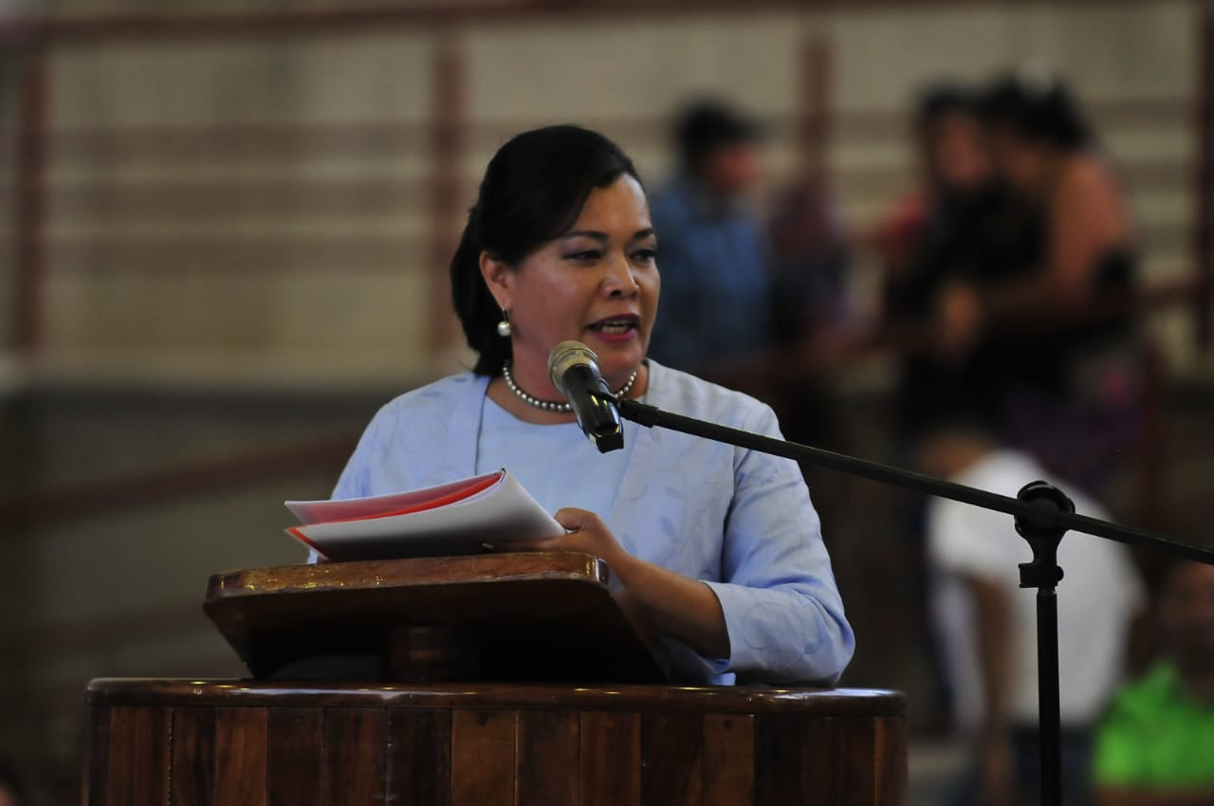

LIC. MARIA LUIS JUAN MORALES
REGIDORA PRESIDENTA DE LA H. COMISIÓN EDILICIA PERMANENTE DE OBRAS PÚBLICAS, PLANEACIÓN URBANA Y REGULARIZACIÓN DE LA TENENCIA DE LA TIERRA.

INFORMACIÓN GENERAL

- Presidenta de la H. Comisión Edilicia Permanente de Obras Públicas, Planeación Urbana y Regularización de la Tenencia de la Tierra.

- Presidenta de la H. Comisión Edilicia Permanente de Espectáculos e Inspección y Vigilancia.

- Vocal de la H. Comisión Edilicia Permanente de Derechos Humanos, de Equidad de Género y Asuntos Indígenas.

- Vocal de la H. Comisión Edilicia Permanente de Mercados y Centrales de Abastos.

- Vocal de la H. Comisión Edilicia Permanente de Participación Ciudadana y Vecinal.

- Vocal de la H. Comisión Edilicia Permanente de Administración Pública.

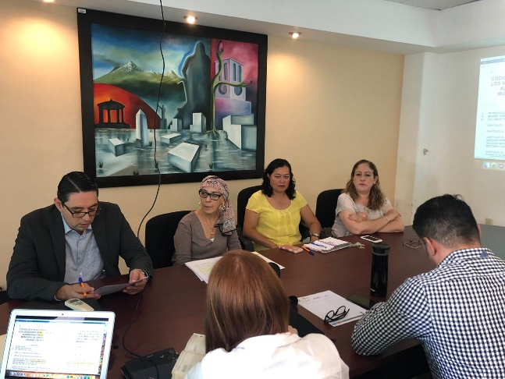
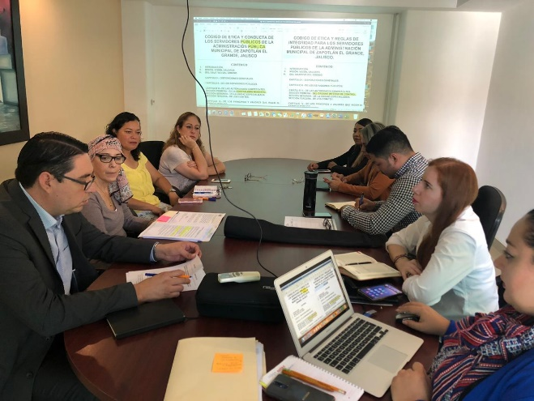

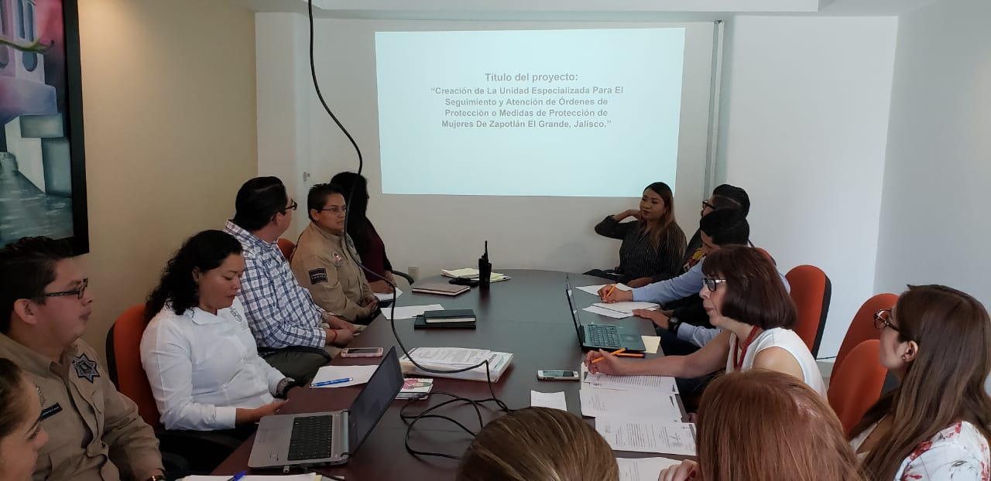
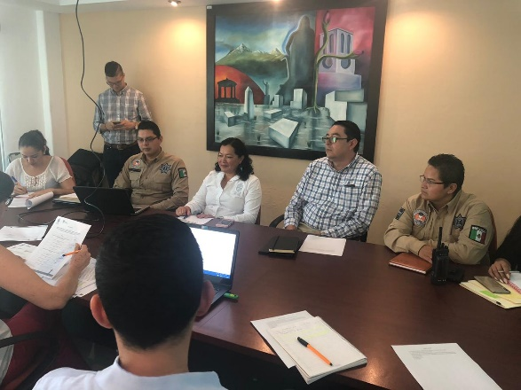

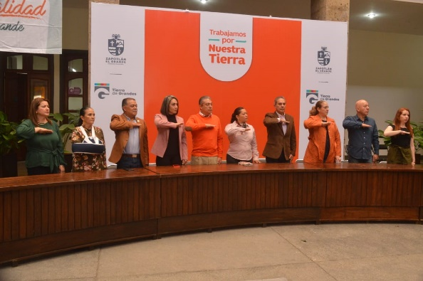
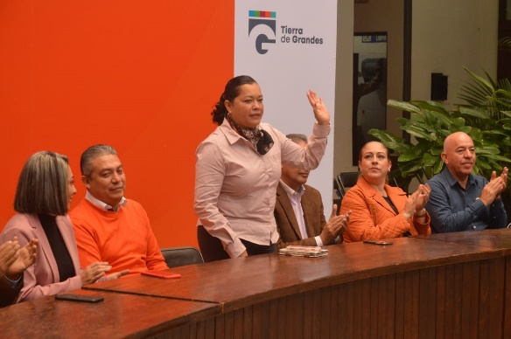

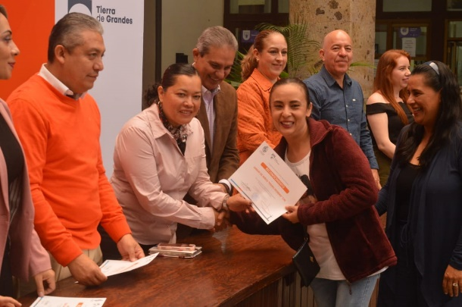

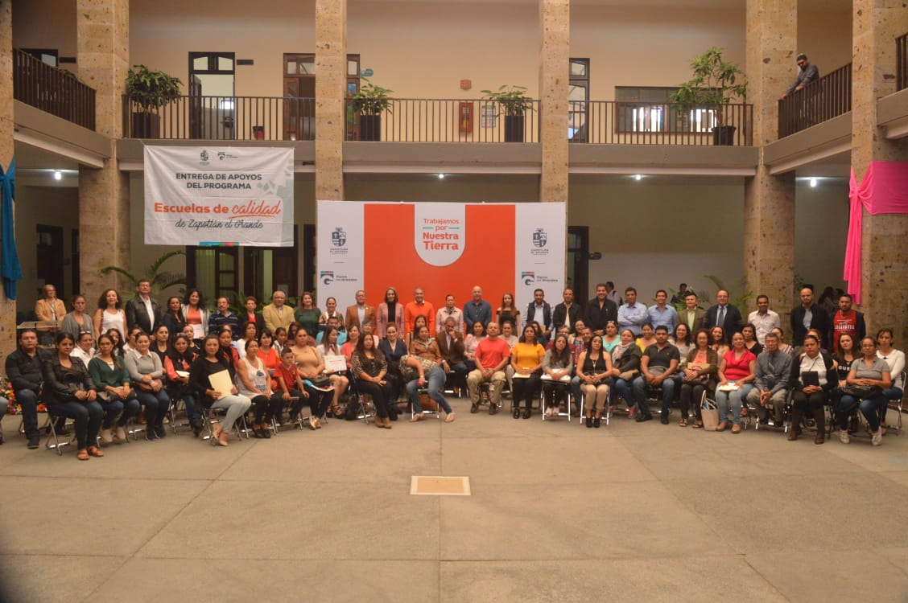

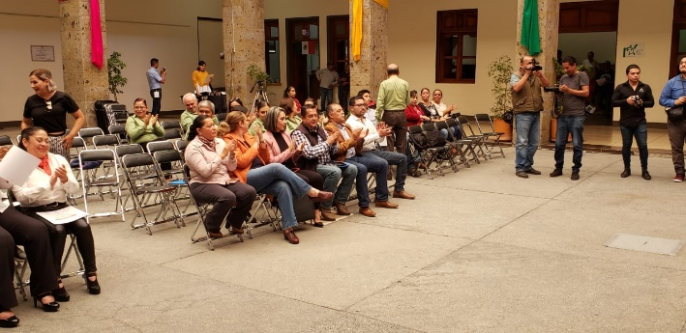
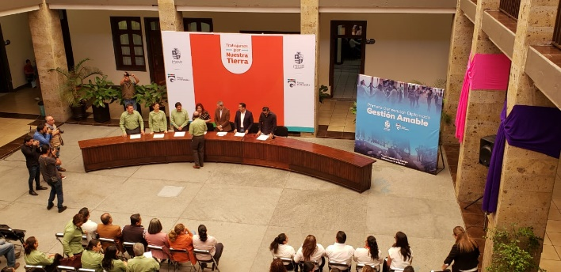

PRESENTACIÓN DE LA ORQUESTA SINFONICA DE LA ESCUELA
“RUBEN FUENTES”
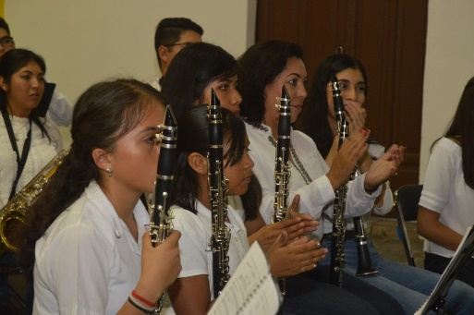
FECHA: 08 DE OCTUBRE 2019
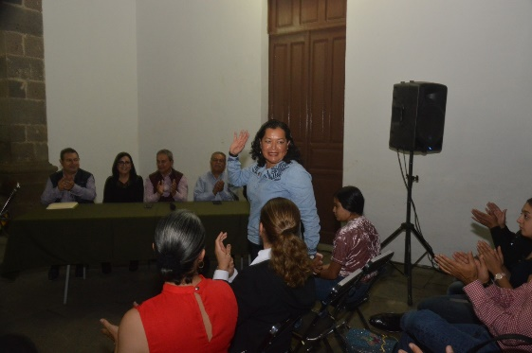

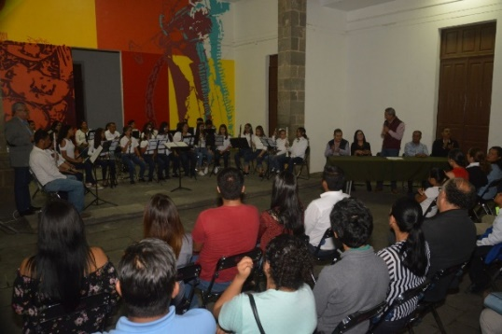

PEREGRINACIÓN DEL AYUNTAMIENTO DE ZAPOTLÁN EL GRANDE, JALISCO.
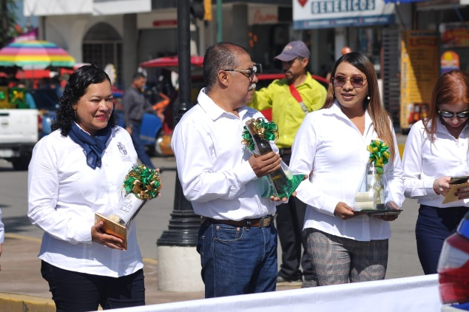
FECHA: 11 DE OCTUBRE 2019
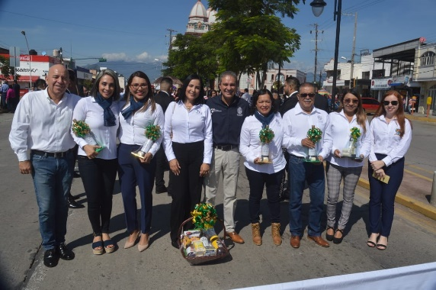

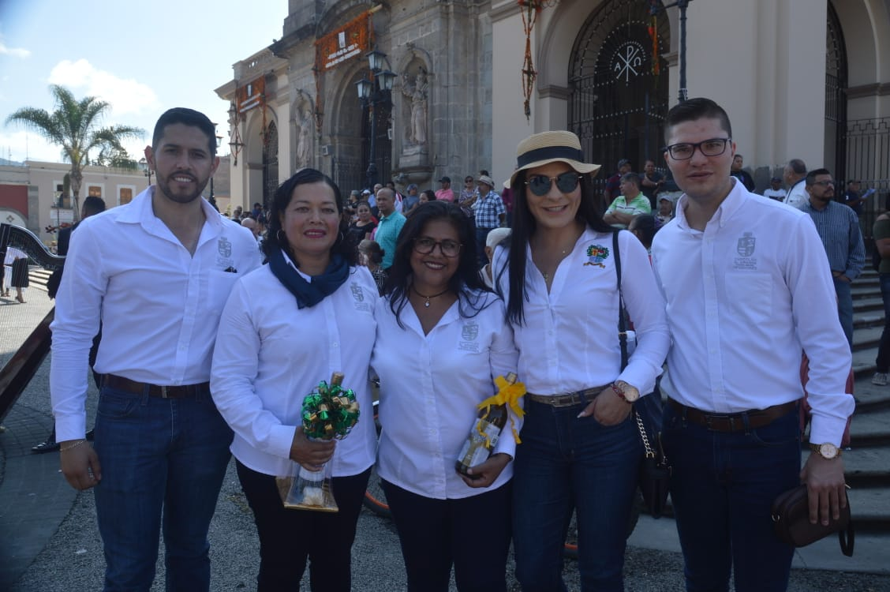
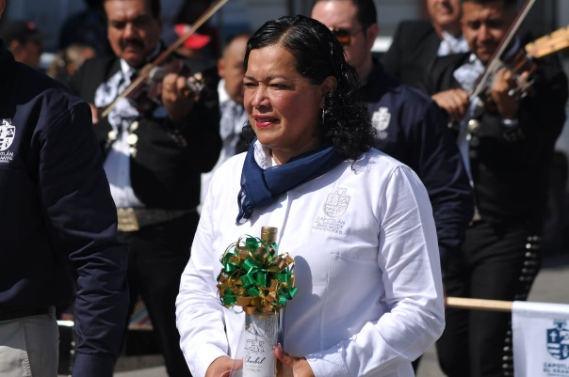

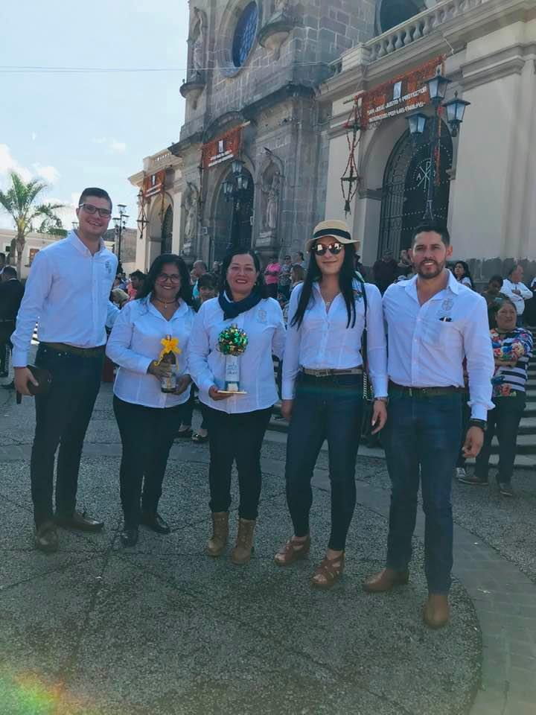
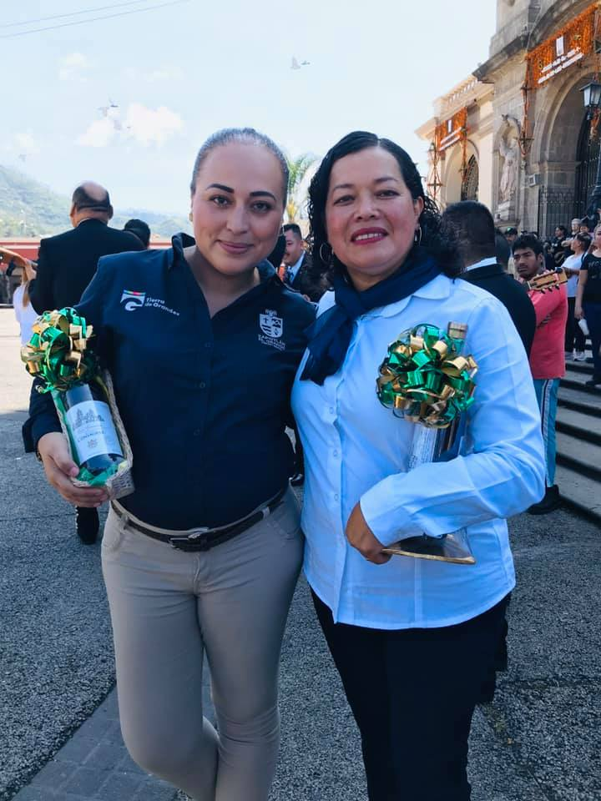

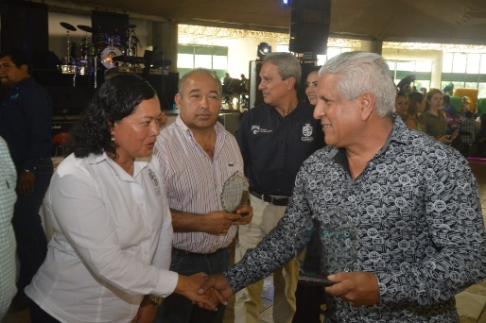
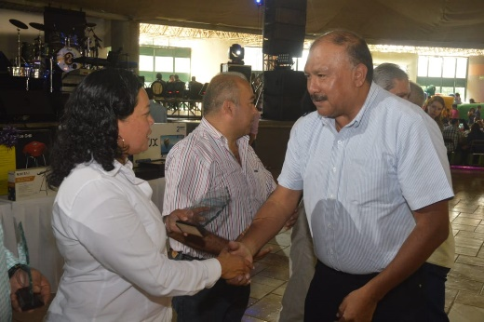
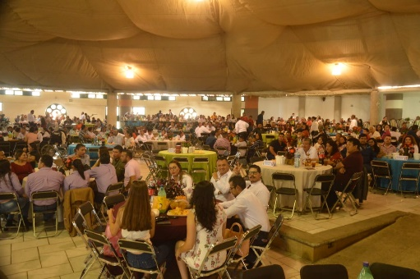

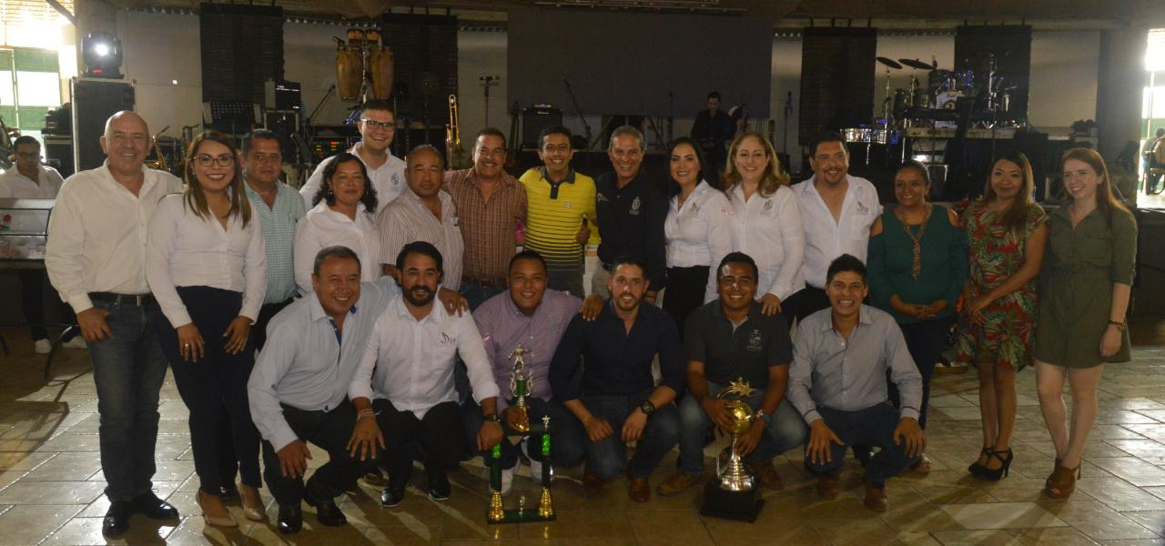
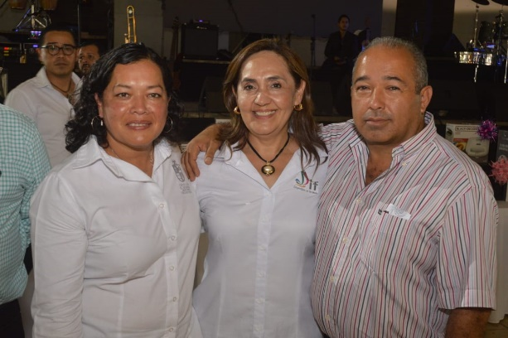

SESIÓN EXTRAORDINARIA No. 9 DE OBRAS PÚBLICAS, CONSTRUCCIÓN DE ESPACIOS DE RESIDENCIA ARTISTICAS DE LA ESCUELA CULTURAL “JOSÉ ROLON”
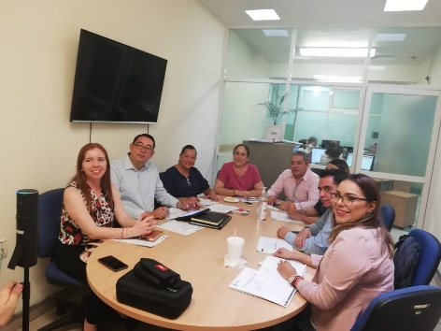
FECHA: 14 DE OCTUBRE 2019
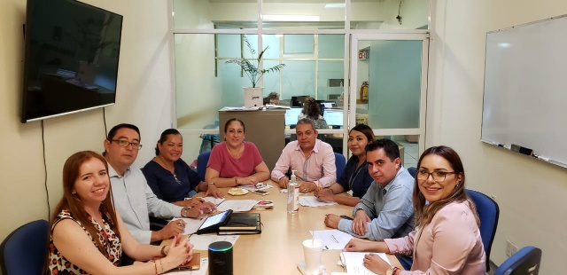

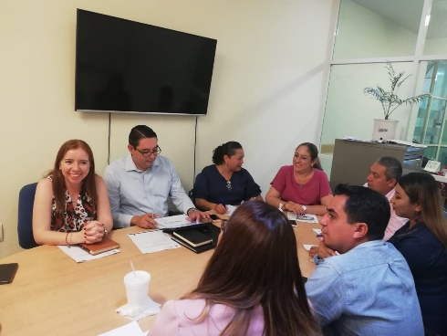

entrevista con la maestra Guadalupe quiñones
tema de perspectiva de GÉNERO
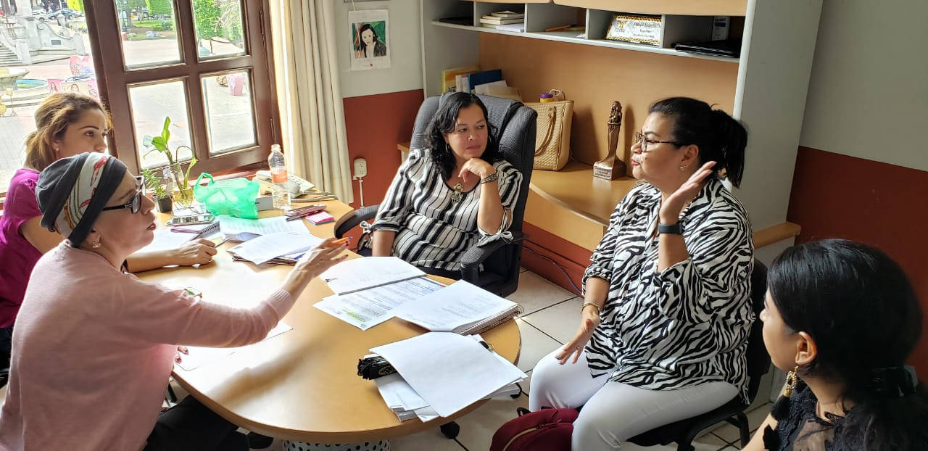

Capacitación del Ordenamiento del Bando de Policía y buen Gobierno y la Perspectiva de Género impartido a Regidores, Presidenta DIF Municipal, Coordinadores, Directores y servidores públicos, a través del Instituto de la Mujer e impartido por la Maestra Lupita Quintero Beltrán.
FECHA: 14 DE OCTUBRE 2019
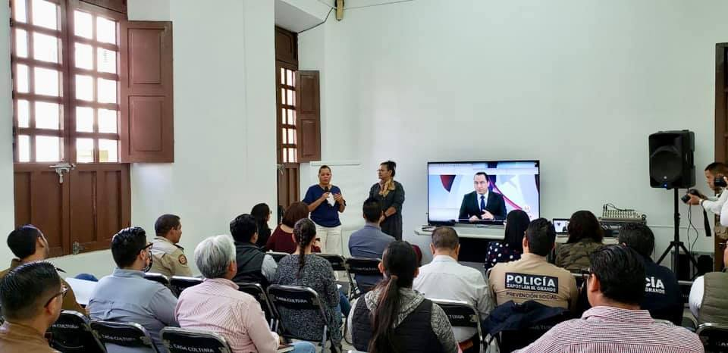
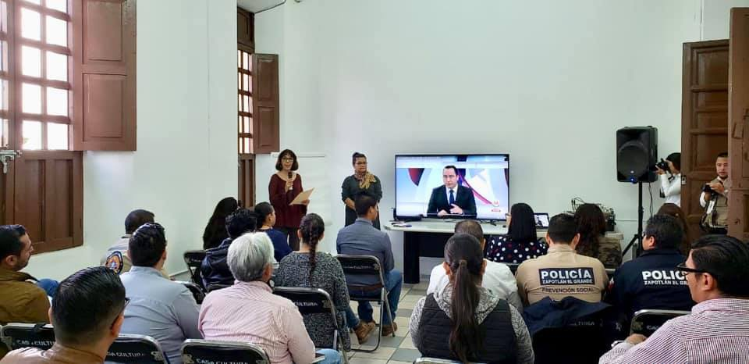

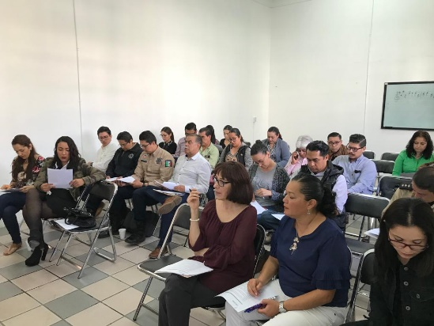

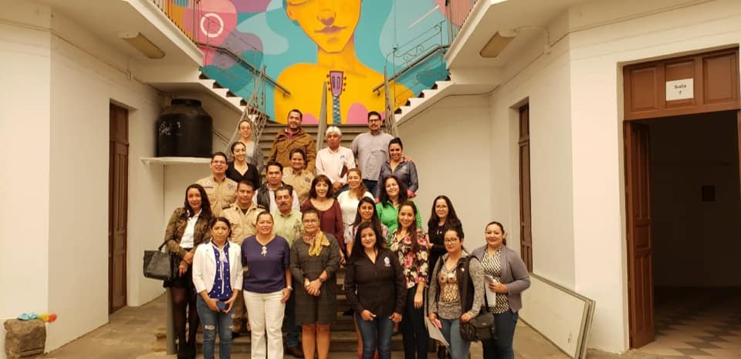

FIRMA DE CONVENIO DE COLABORACIÓN CON LA COMISIÓN DE DERECHOS HUMANOS.
Se llevó a cabo firma de convenio de colaboración con la comisión de derechos humanos y 10 municipios de la región. El alcalde de Zapotlán como anfitrión de este evento destacó que nos sentimos muy honrados con la presencia del Dr. Alfonso Hernández barrón, presidente de la comisión estatal de derechos humanos Jalisco, así como de presidentas y presidentes de los distintos municipios de la región y sus síndicos municipales.
FECHA: 16 DE OCTUBRE 2019.
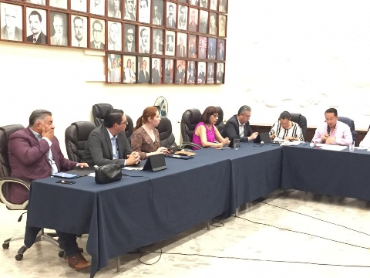
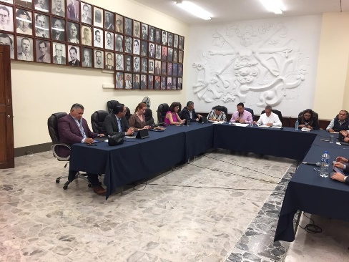
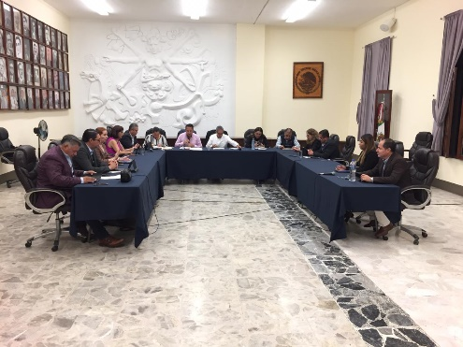

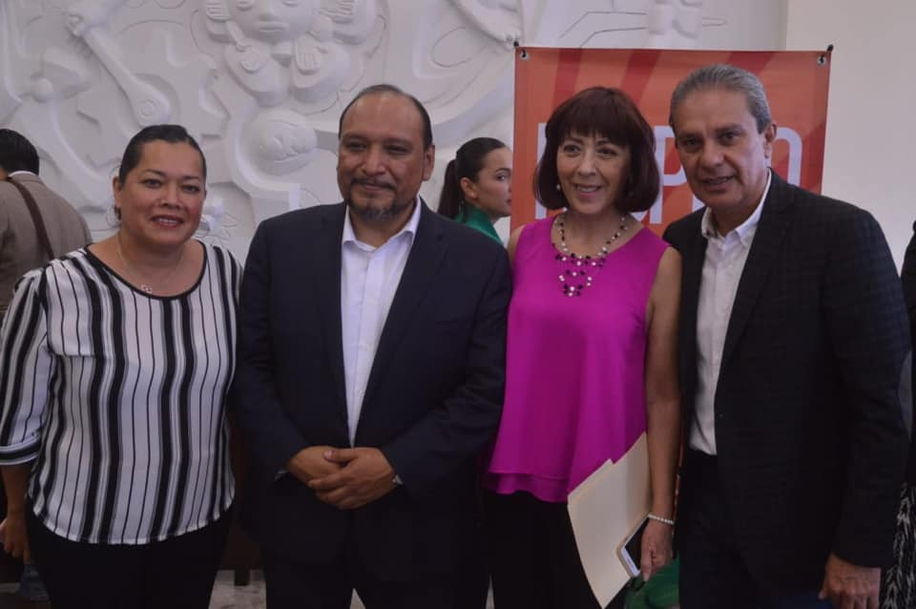
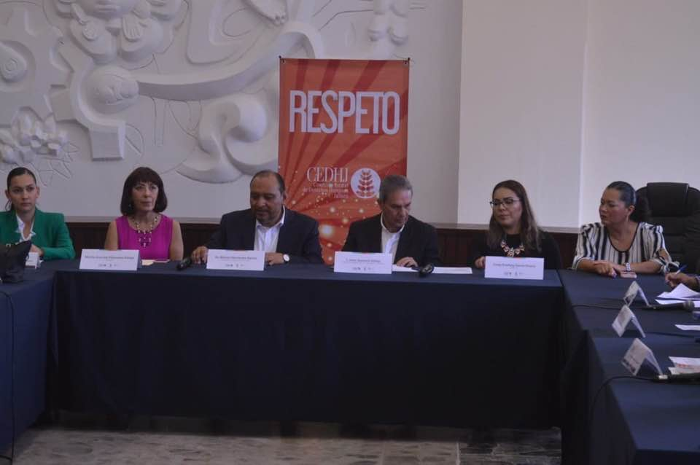

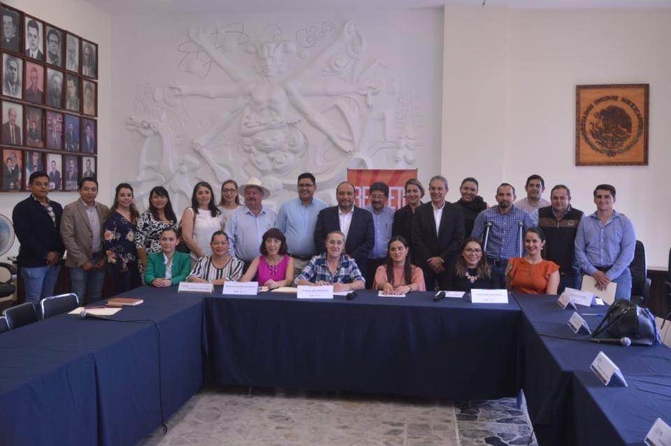

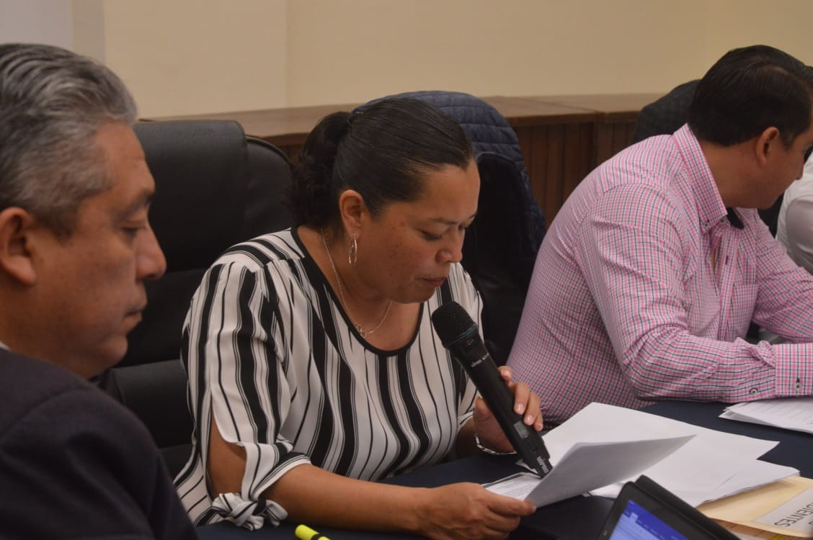
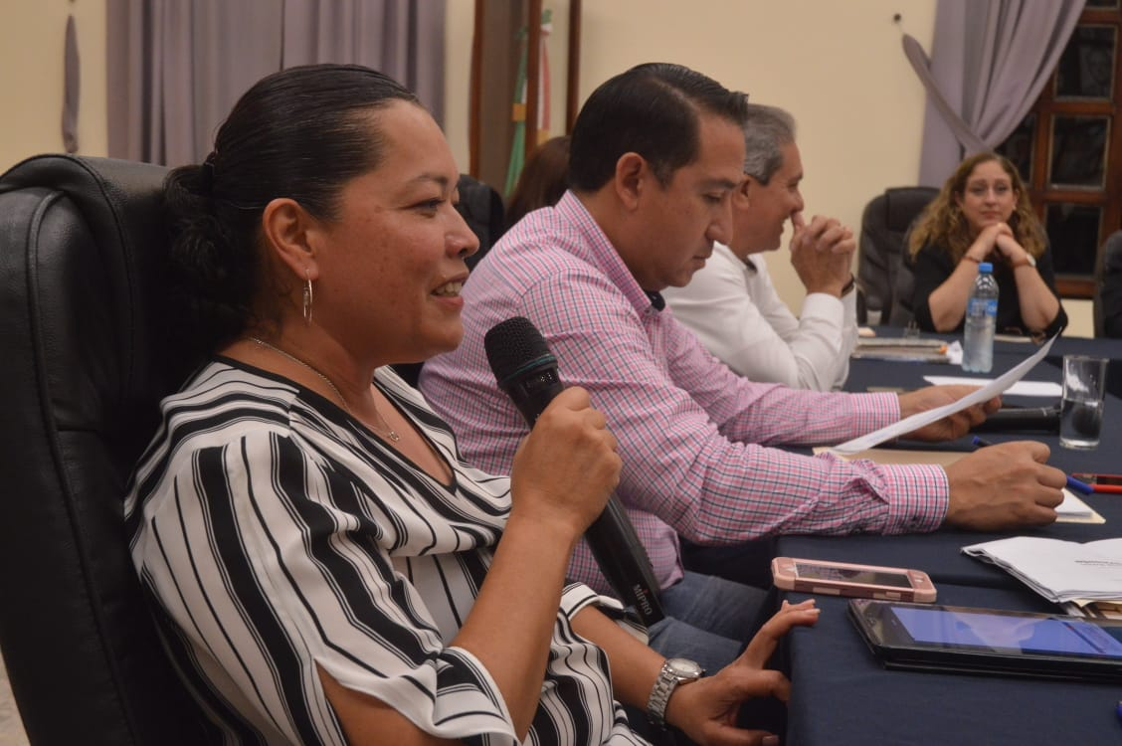

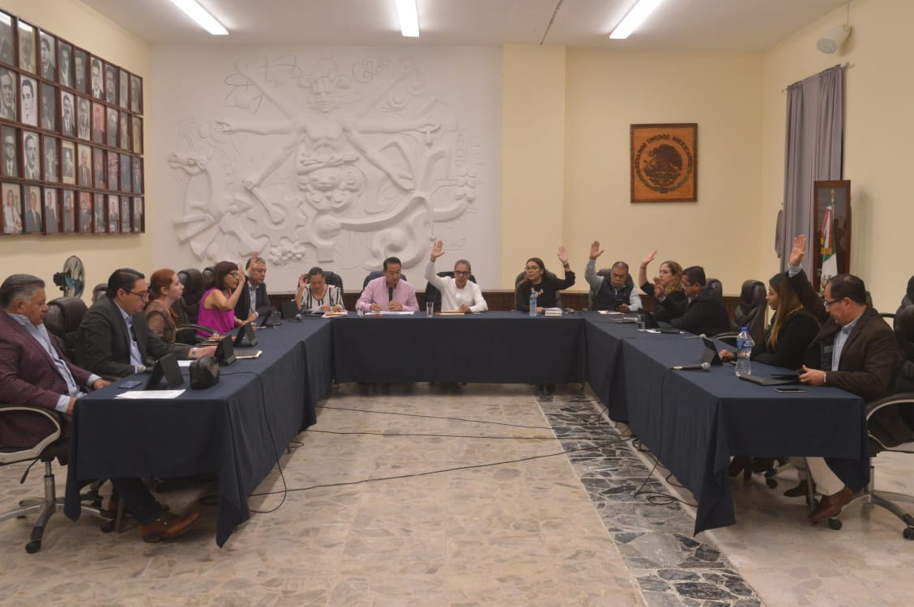
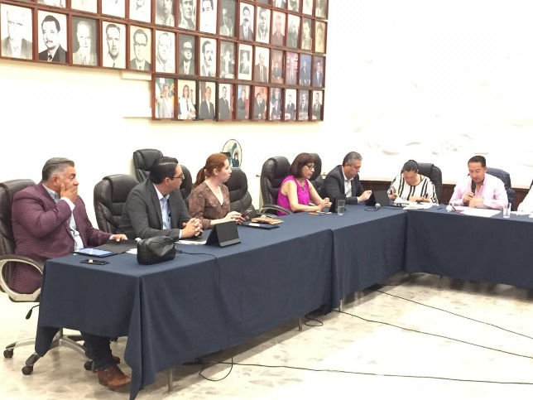

ENTREGA DE INSTRUMENTOS A LOS ALUMNOS DE LA ESCUELA DE MUSICA
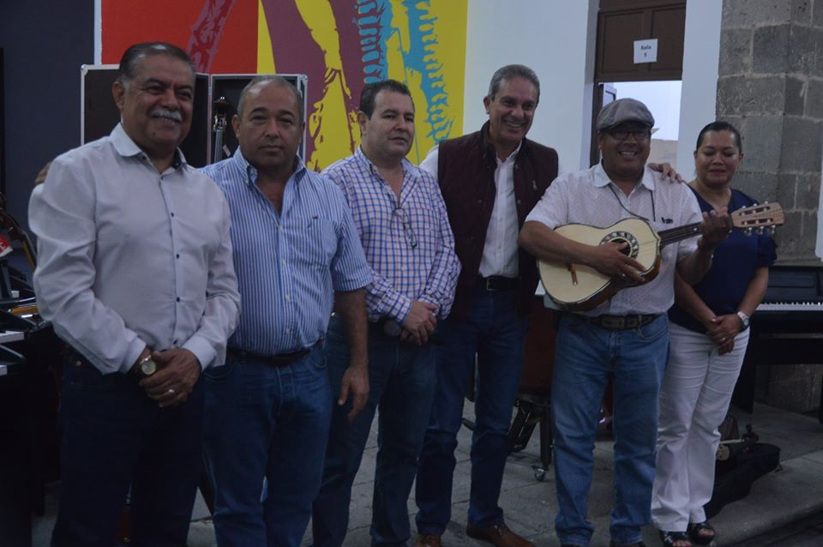
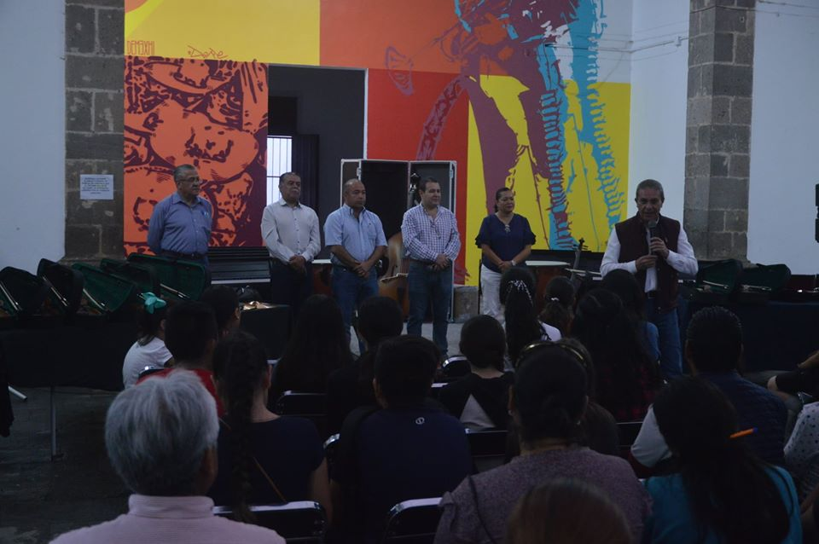

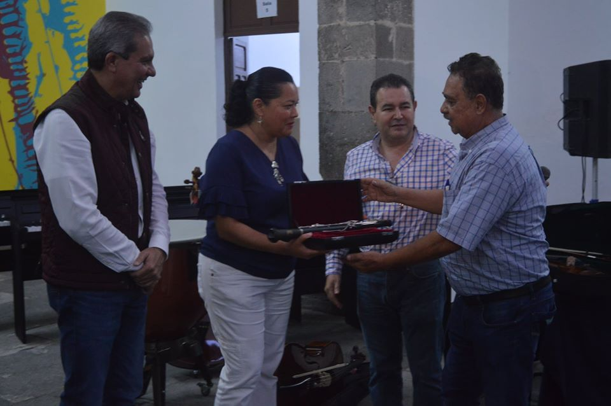
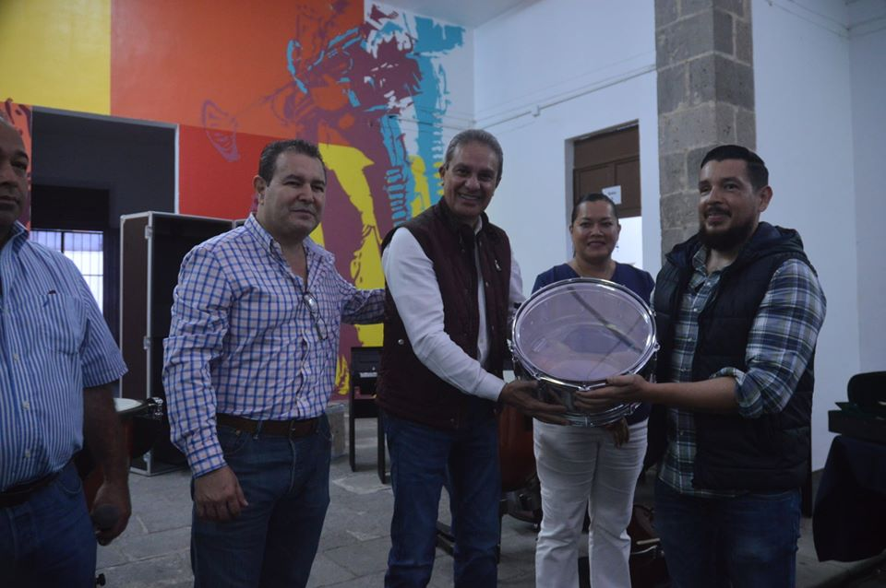

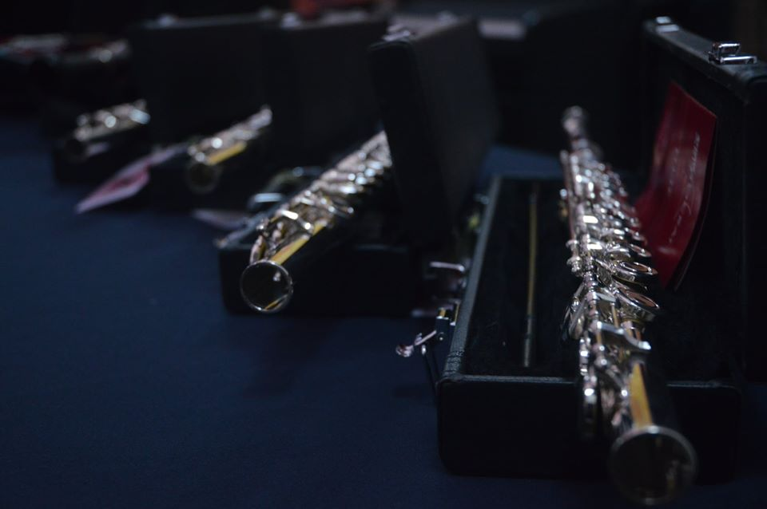
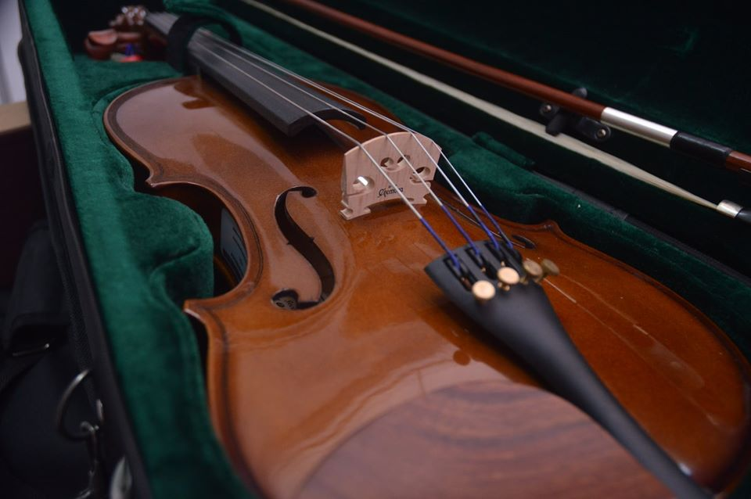

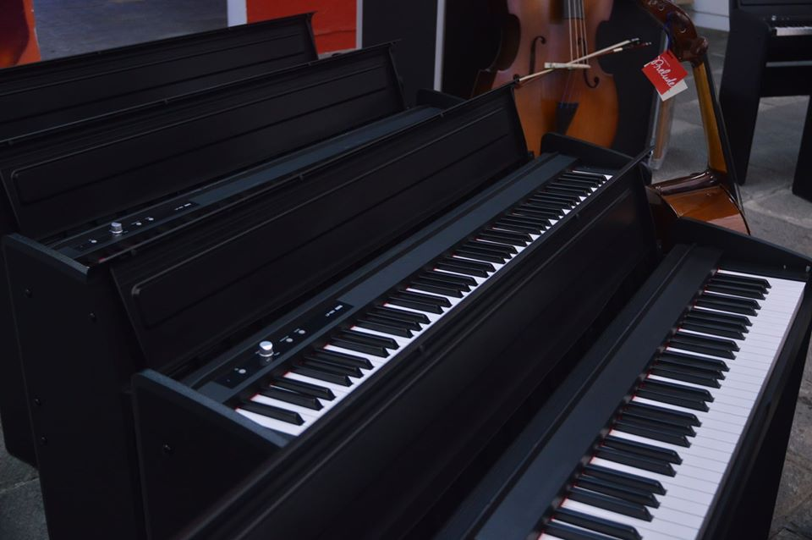

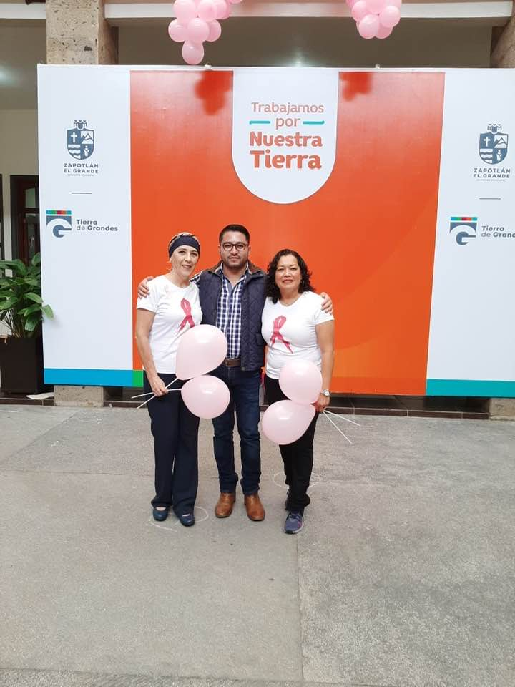
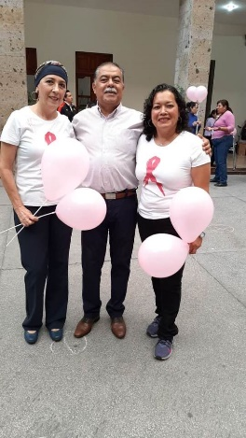

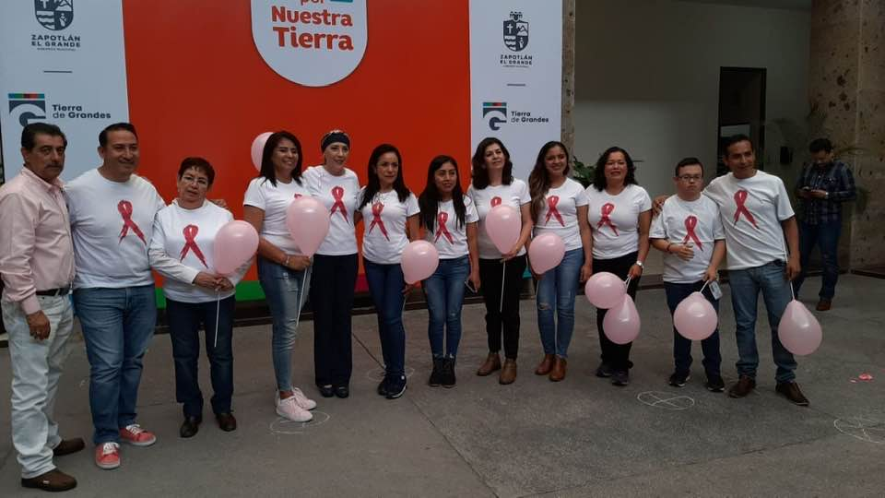

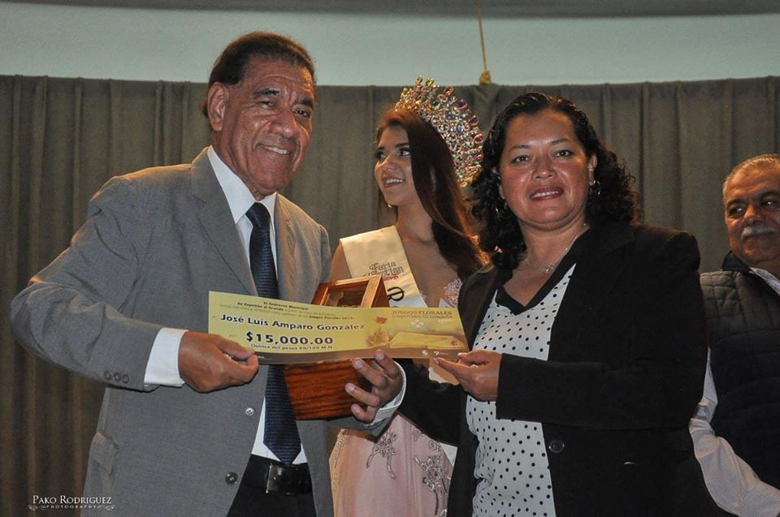
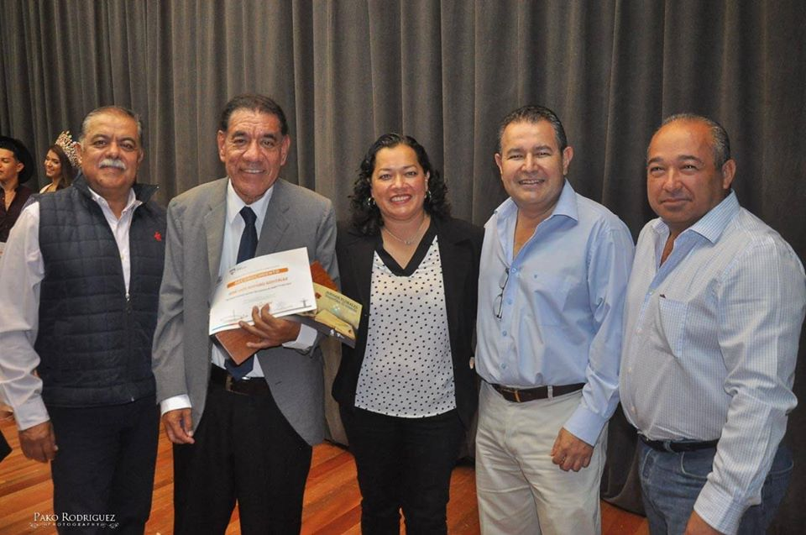

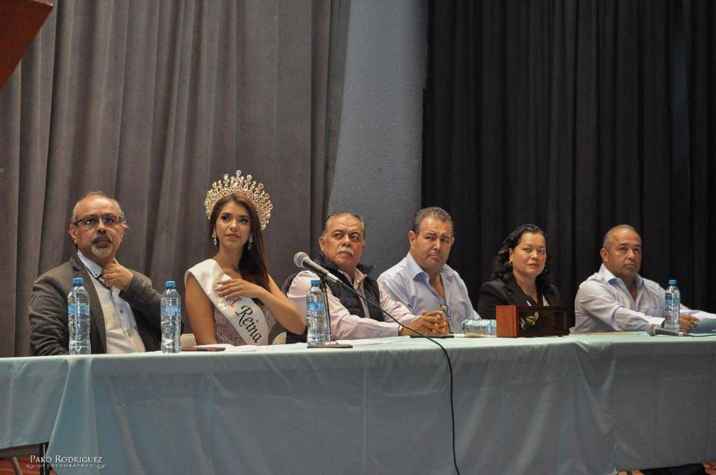

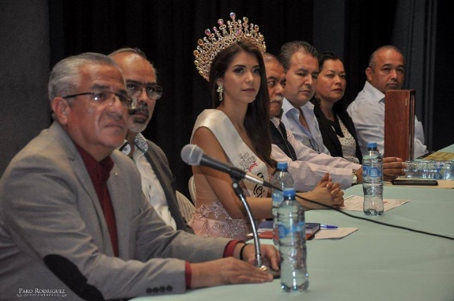

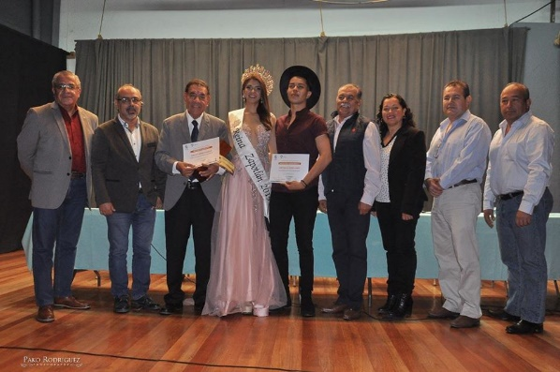

SESIÓN EXTRAORDINARIA DE AYUNTAMIENTO No. 34
- DICTAMEN QUE PROPONE CELEBRACIÓN DE CONVENIO DE APOYO FINANCIERO CON LA SECRETARÍA DE HACIENDA PÚBLICA DEL GOBIERNO DEL ESTADO DE JALISCO, PARA EL OTORGAMIENTO DE ANTICIPO DE PARTICIPACIÓNES PARA EL EJERCICIO FISCAL 2020, RETENCIÓN Y APLICACIÓN Y DE PAGO.
FECHA: 30 DE OCTUBRE 2019.
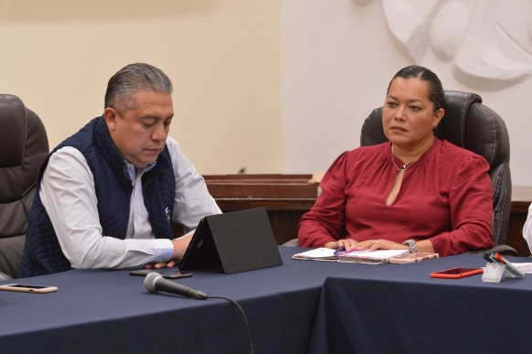
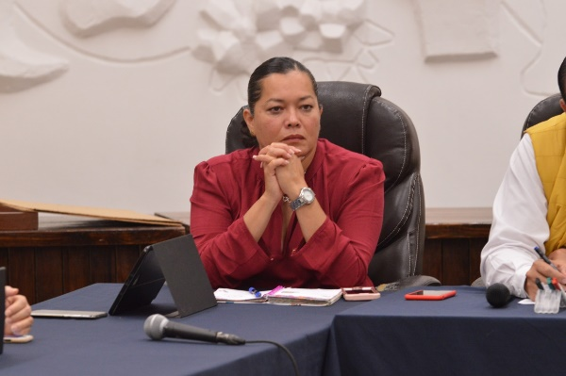

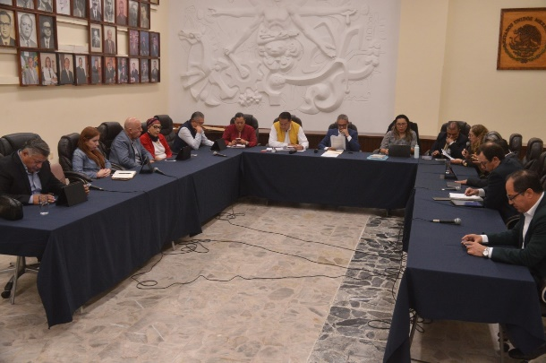
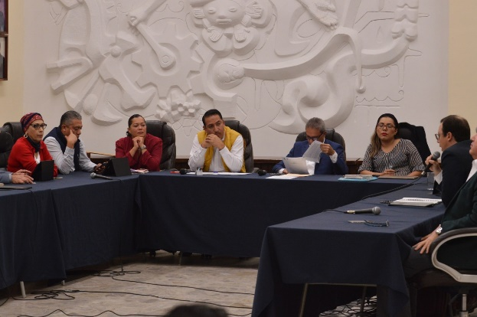

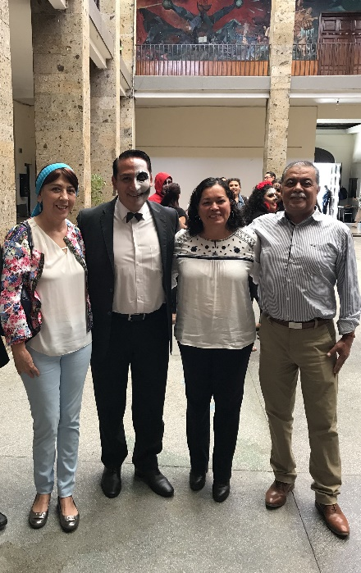

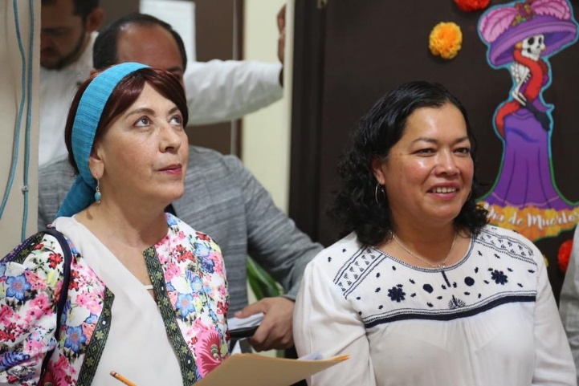

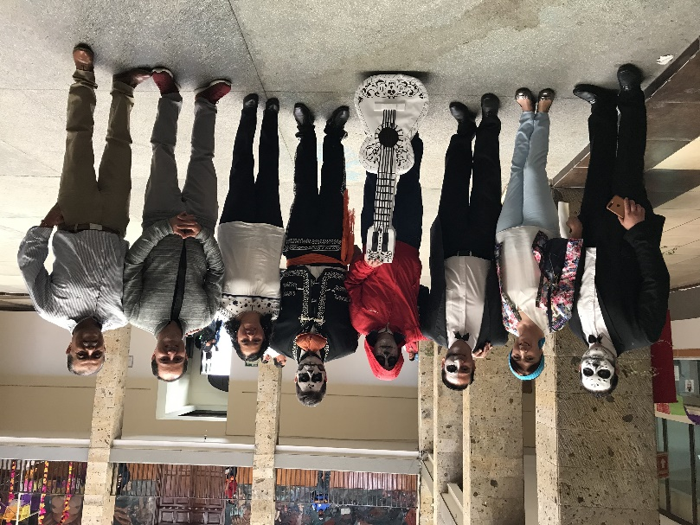

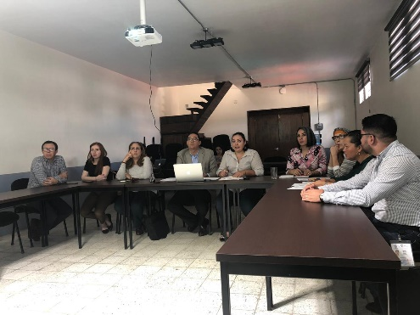
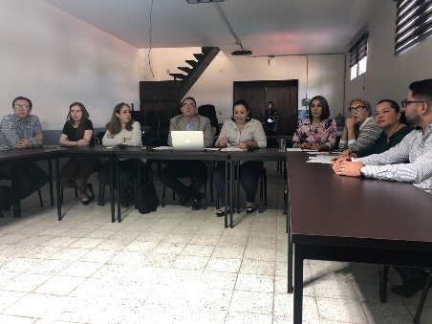

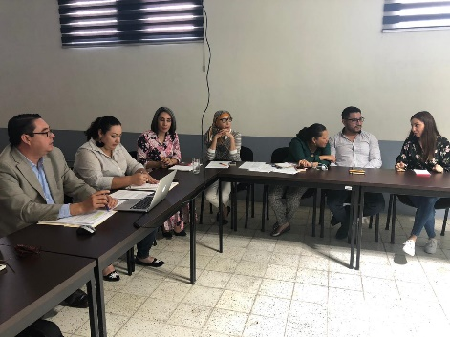

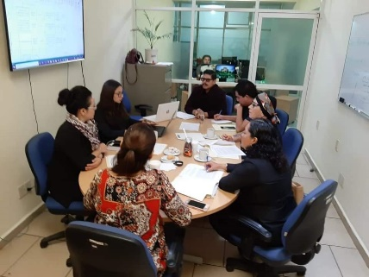
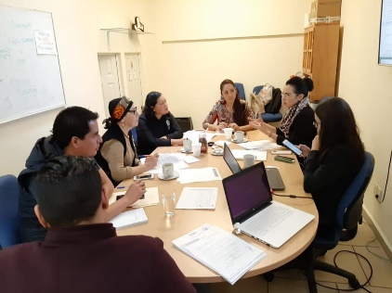

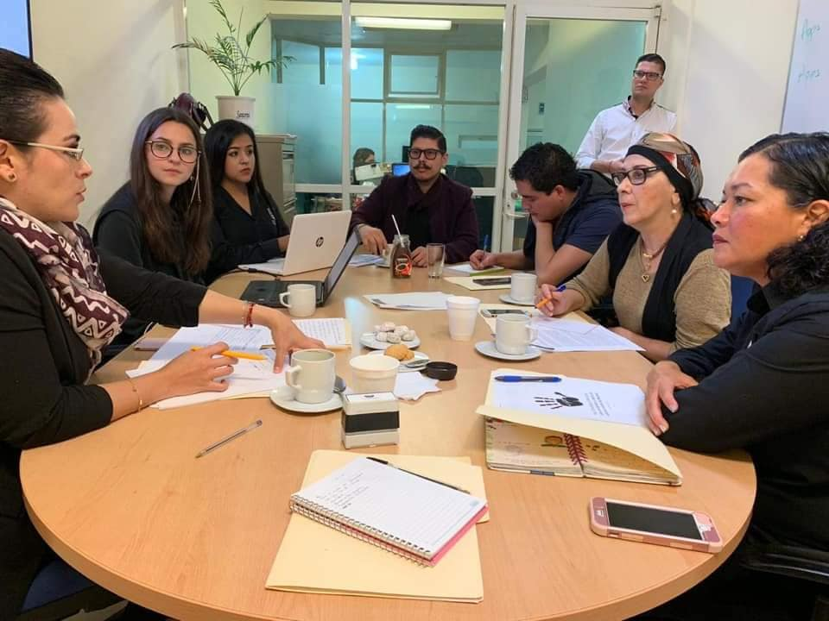

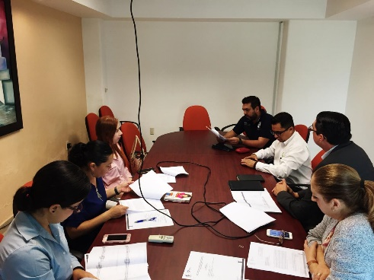
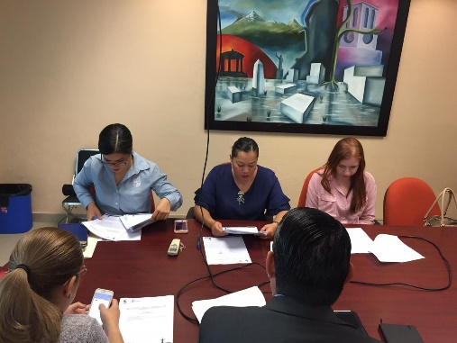
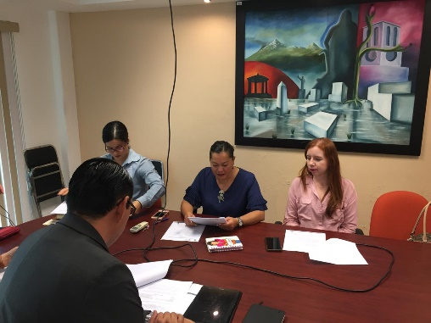

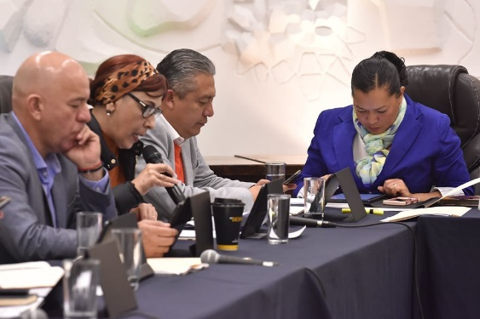
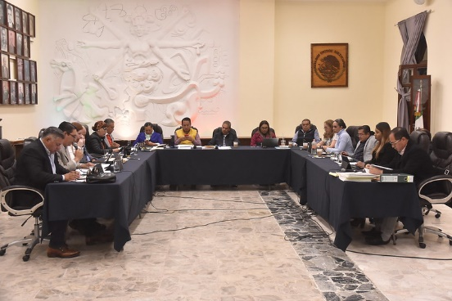

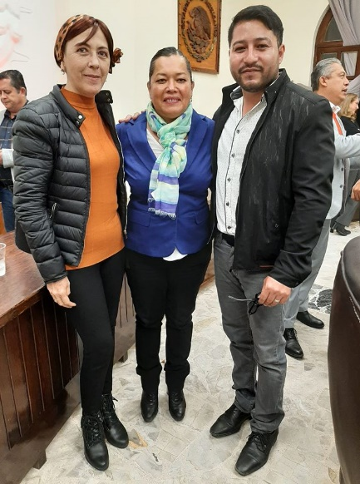
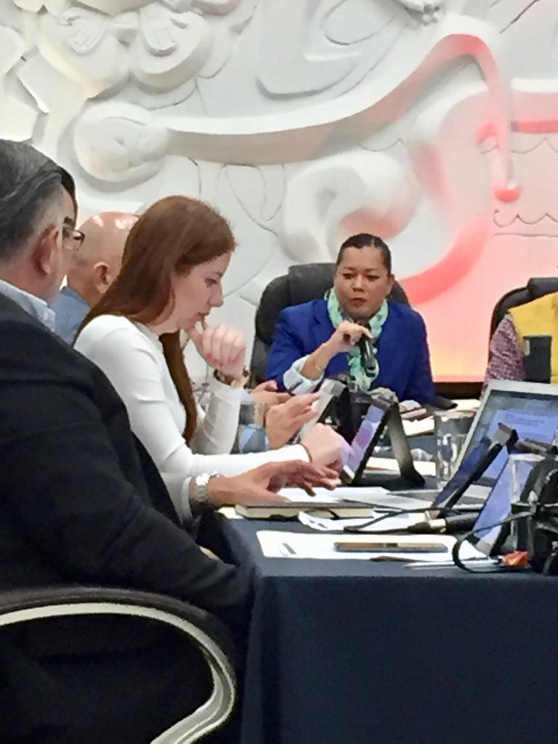

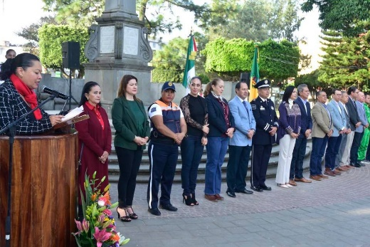
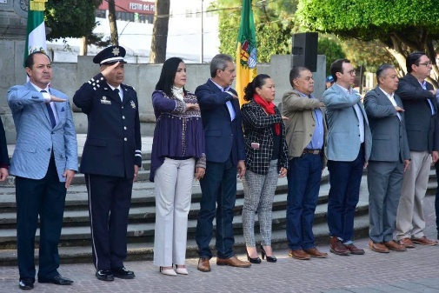
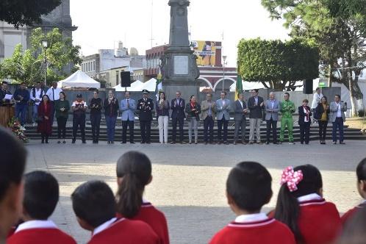
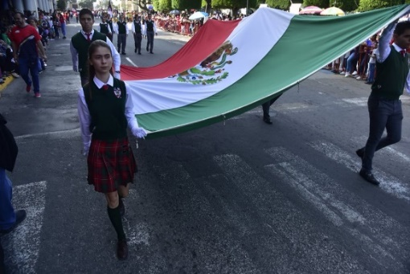
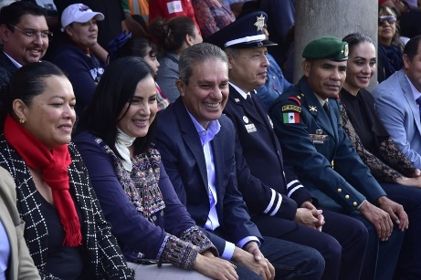
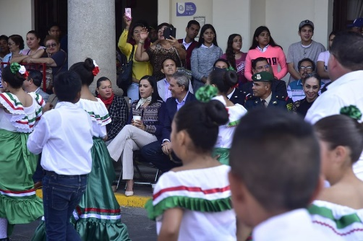
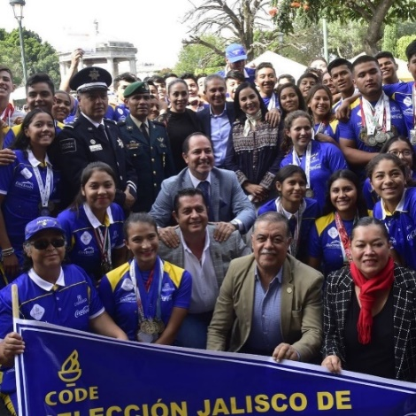
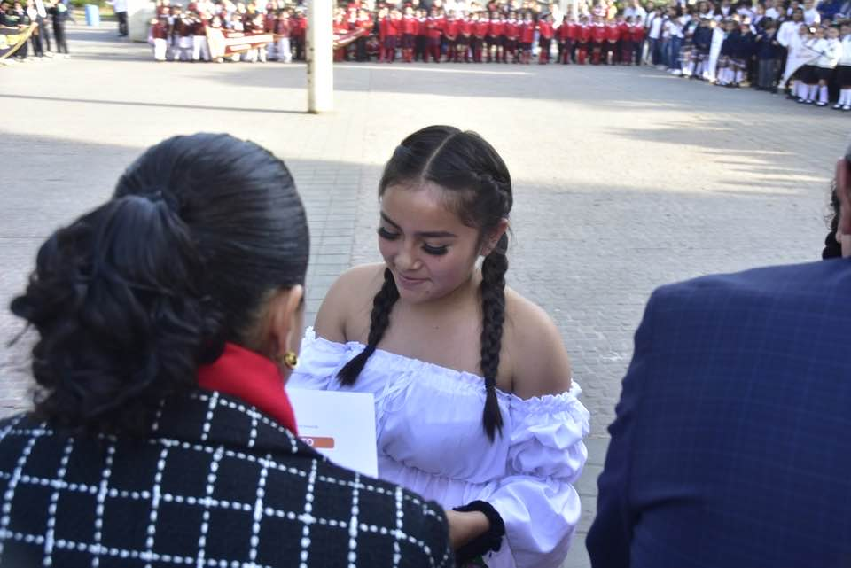

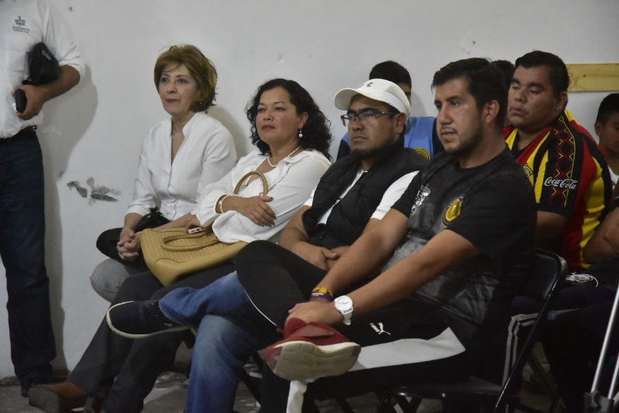
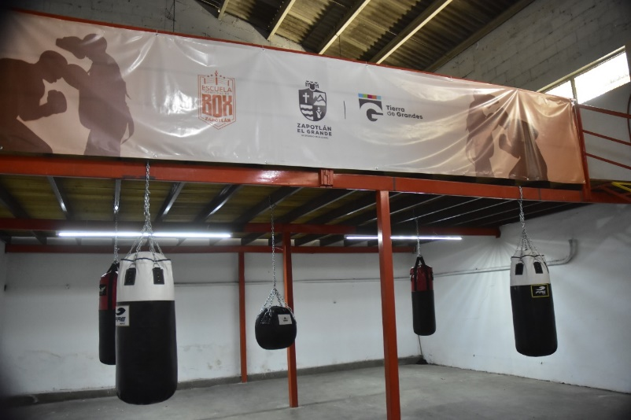

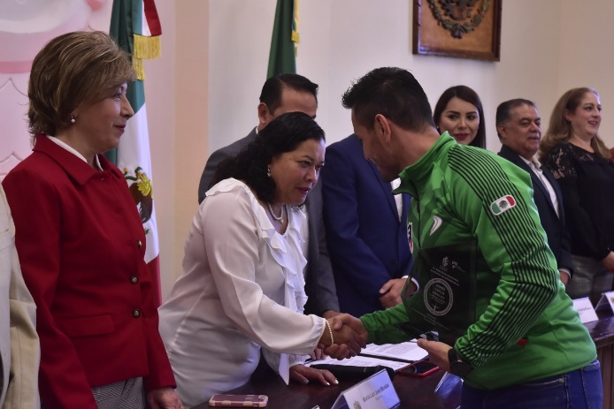

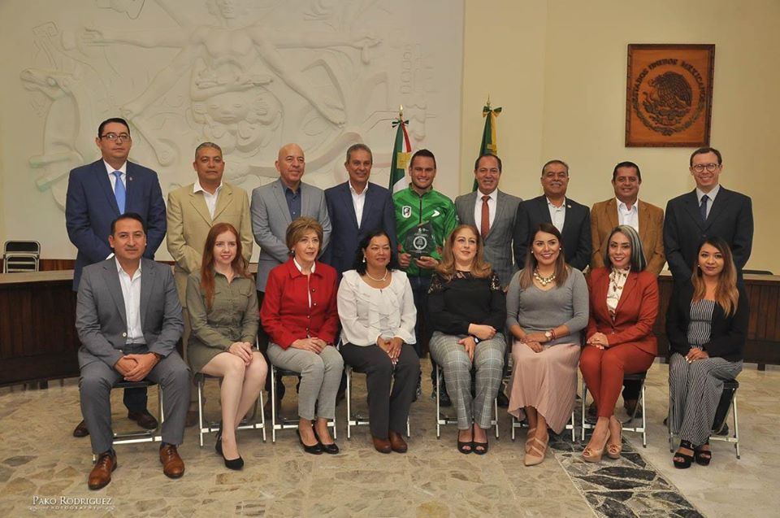
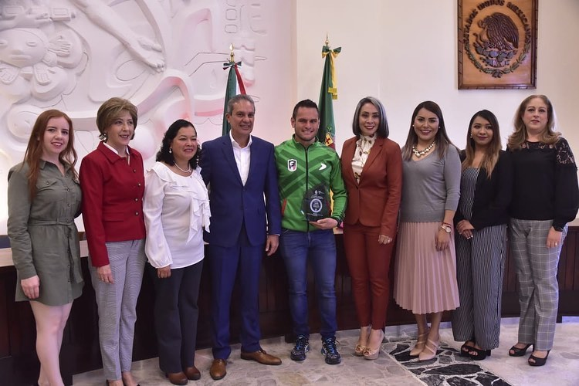

REVISIÓN DEL REGLAMENTO DE PARTICIPACIÓN CIUDADANA

Sesión Extraordinaria No.03 de la Comisión Edilicia de Participación Ciudadana y Vecinal
FECHA: 22 DE NOVIEMBRE 2019
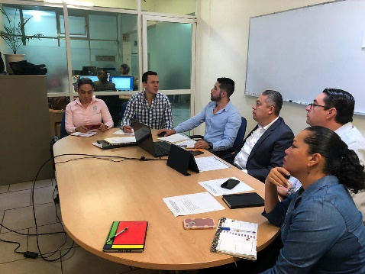
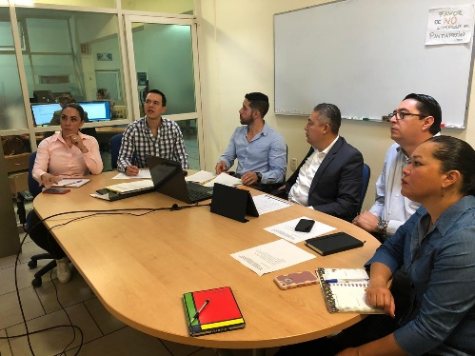
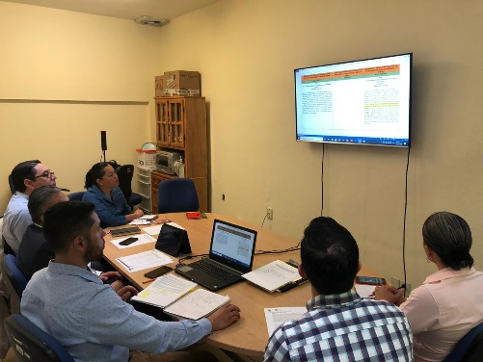

SESIÓN EXTRAORDINARIA No. 11 DE LA COMISIÓN DE OBRAS PÚBLICAS, MODIFICACIÓN DE TECHO PRESUPUESTAL FAIS
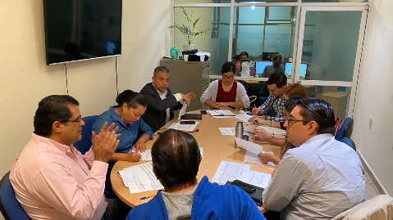
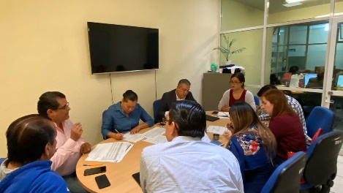
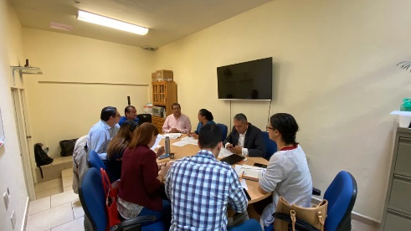
FECHA: 22 DE NOVIEMBRE 2019

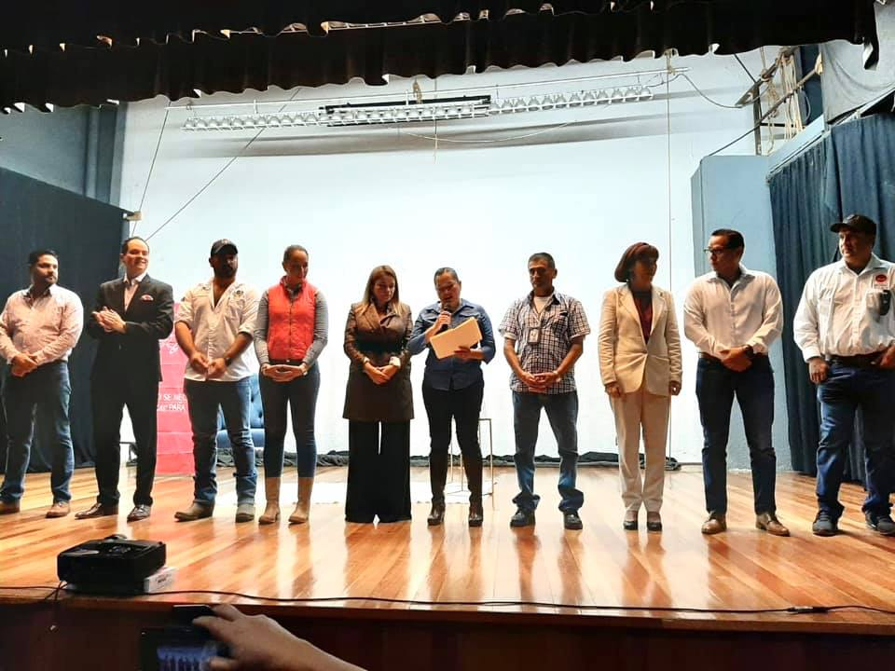
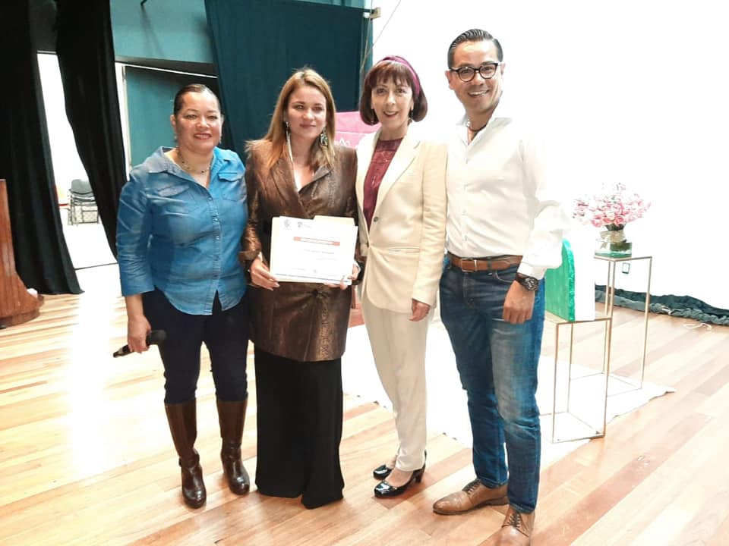

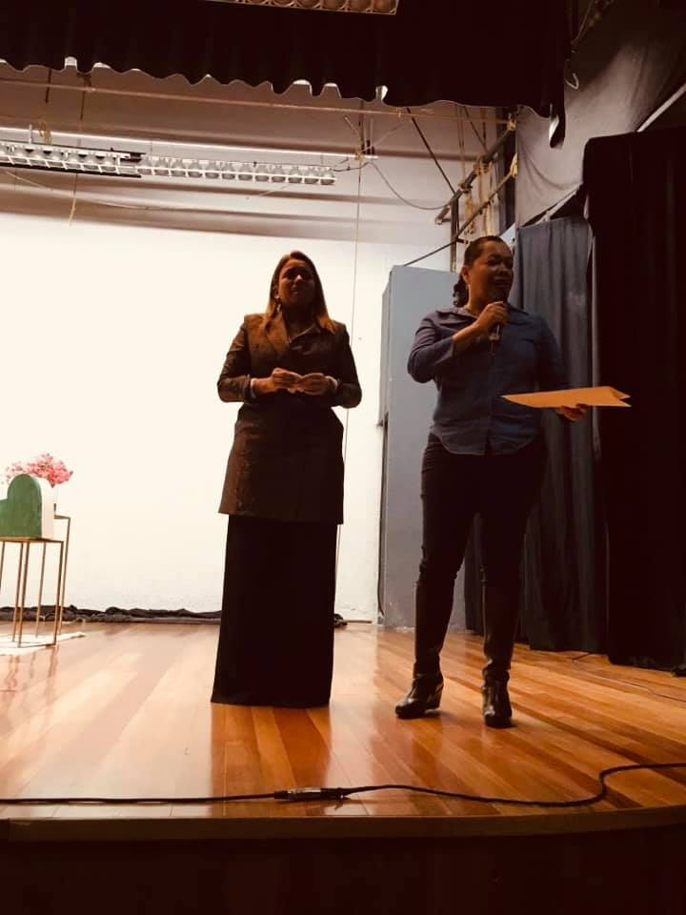

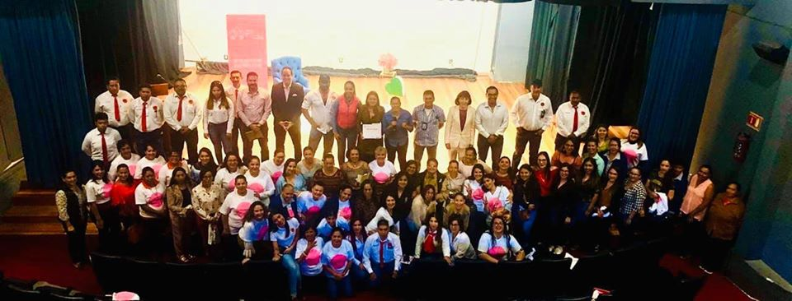

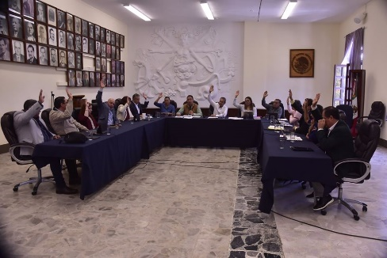
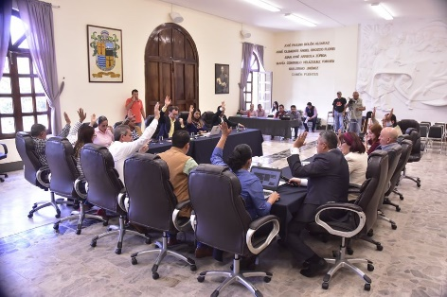
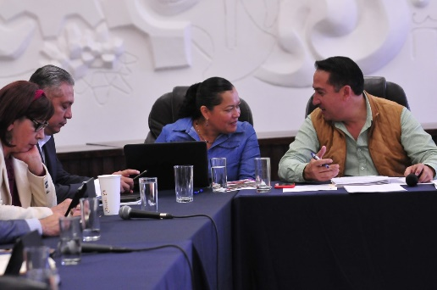

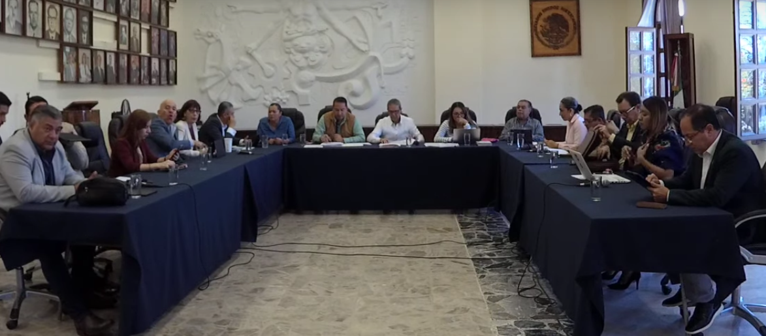

ANIVERSARIO DEL NATALICIO DEL MURALISTA JOSÉ CLEMENTE OROZCO
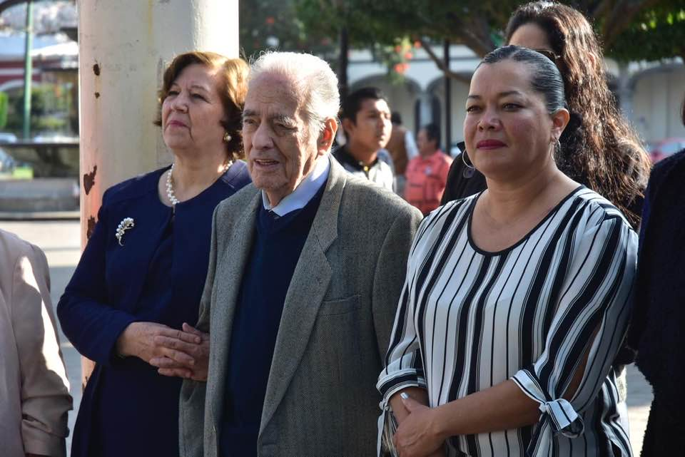
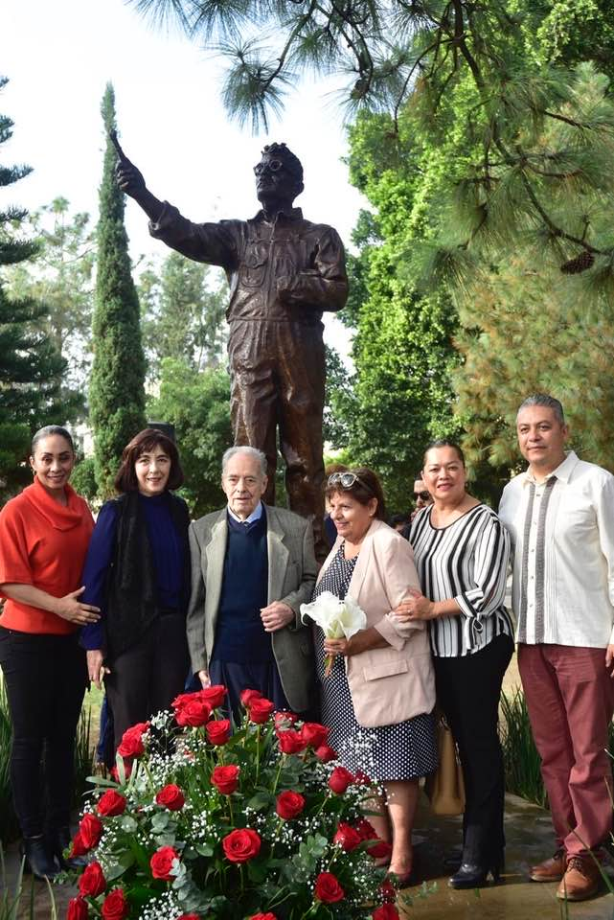

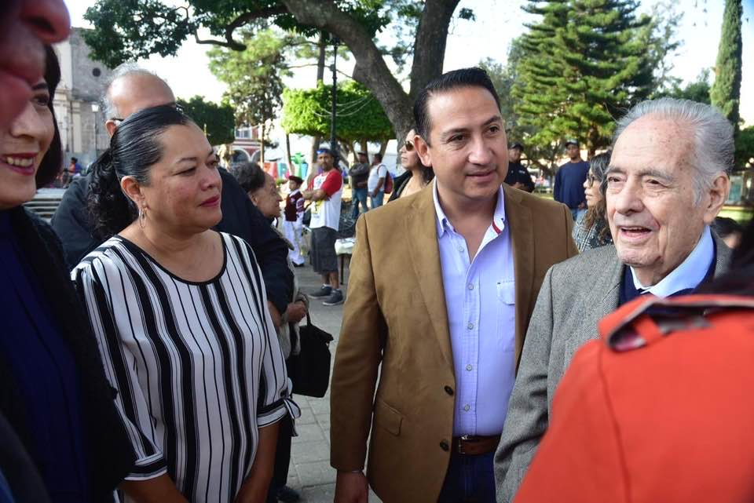

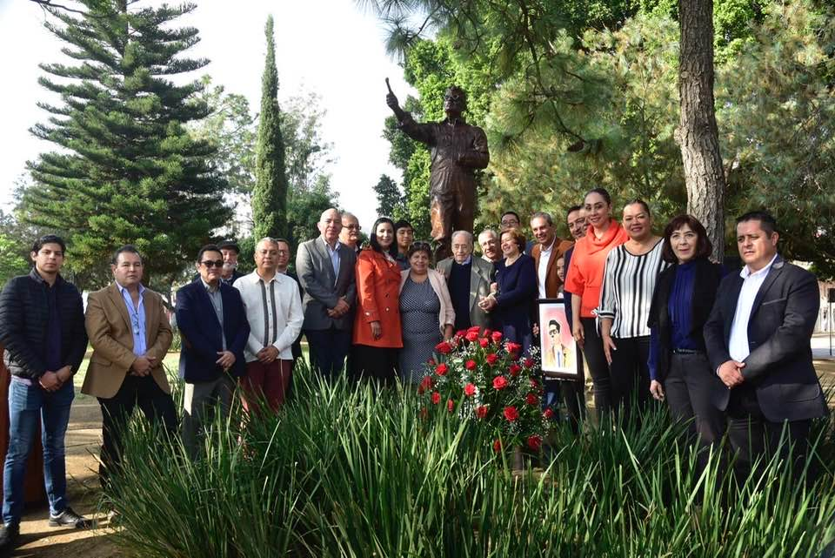

SESIÓN EXTRAORDINARIA PÚBLICA No. 36 DE AYUNTAMIENTO.
- Dictamen en conjunto de Comisiones de Obras Públicas, Planeación Urbana y Regularización de la Tenencia de la Tierra, Hacienda Pública y de Patrimonio Municipal; que autoriza la modificación del techo presupuestal del programa fondo de aportaciones para la Infraestructura Social FAIS, para el ejercicio fiscal 2019, aprobado en el punto No. 3 en el orden del día de la Sesión Pública Extraordinaria No. 15 celebrada el 5 de Abril 2019.
FECHA: 25 DE NOVIEMBRE 2019
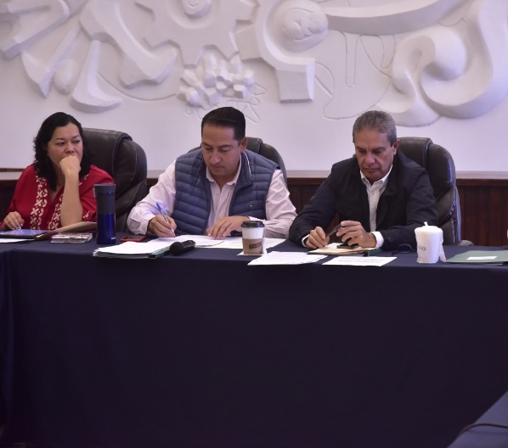
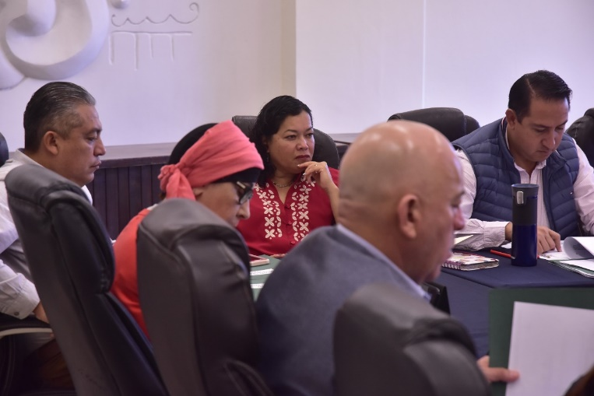

REUNIÓN DE LA COMISIÓN DE ADMINISTRACIÓN PÚBLICA.
Finalización del análisis de la implementación de módulos digitales en diferentes puntos estratégicos del Muni cipio.
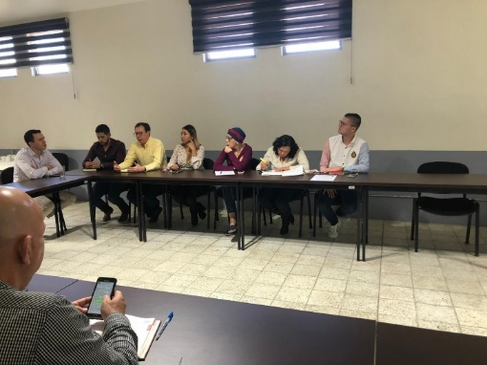
FECHA: 28 DE NOVIEMBRE 2019
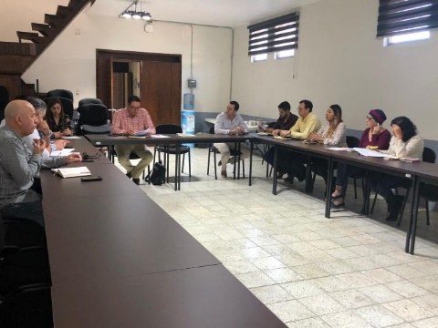

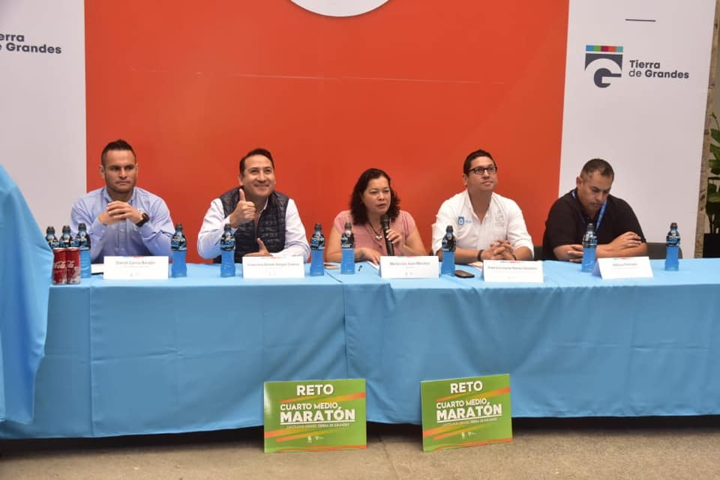
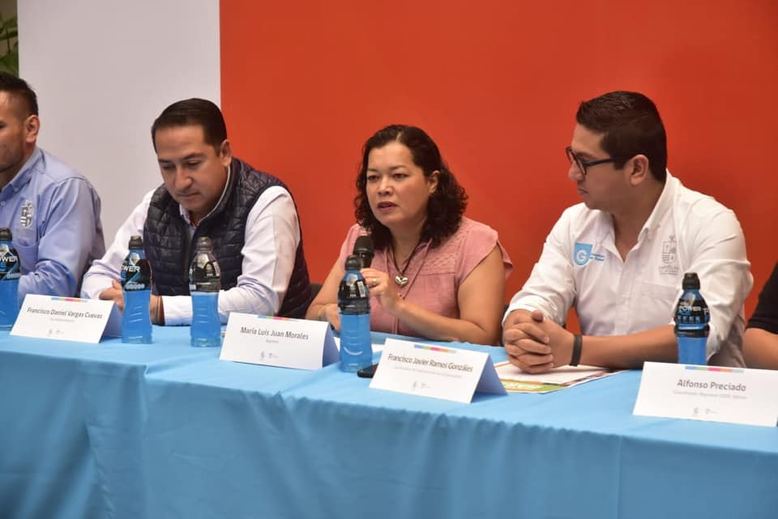

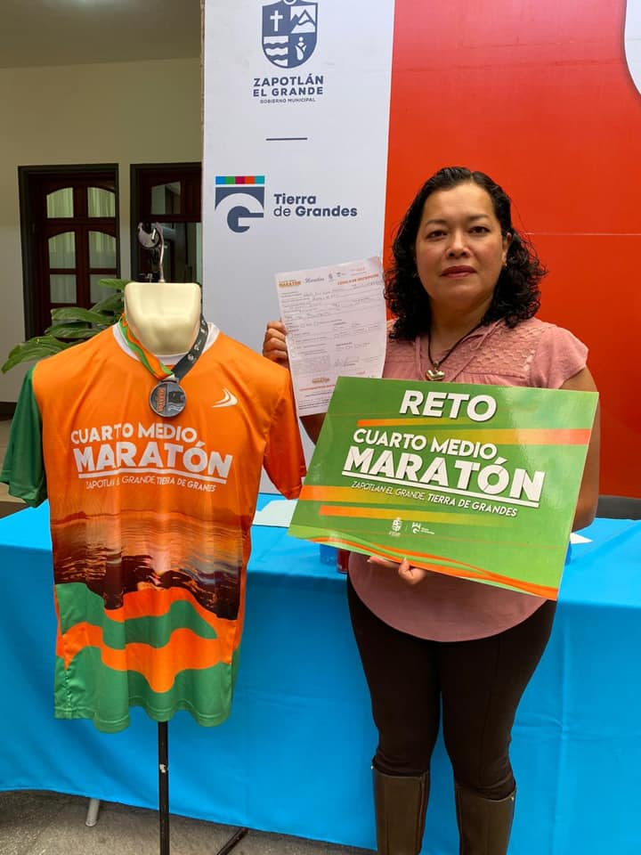
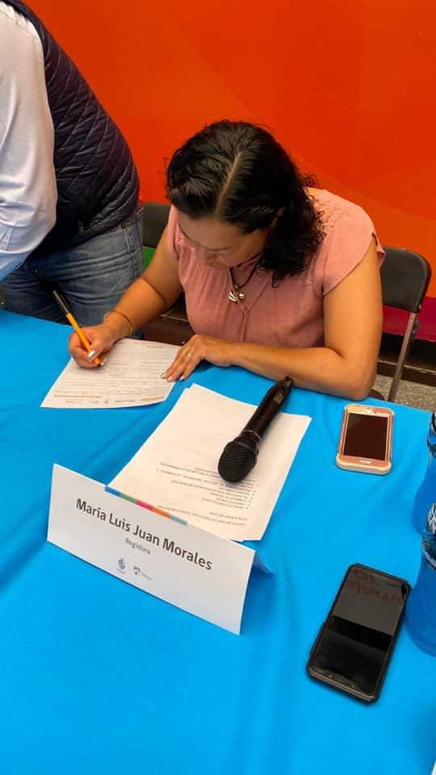

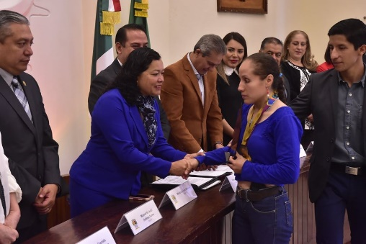
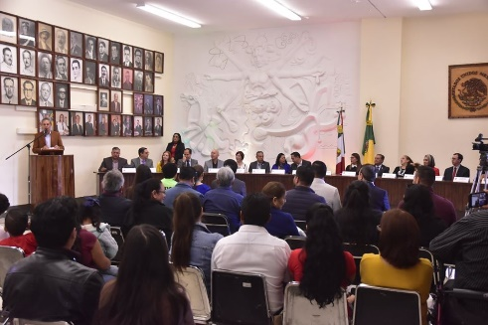
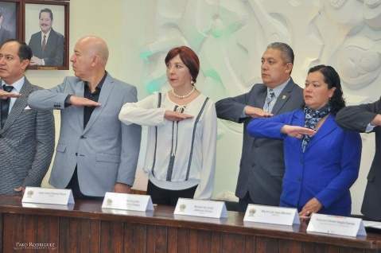
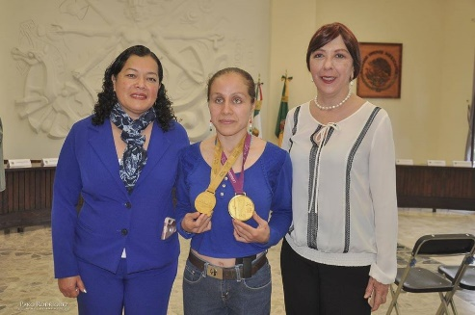
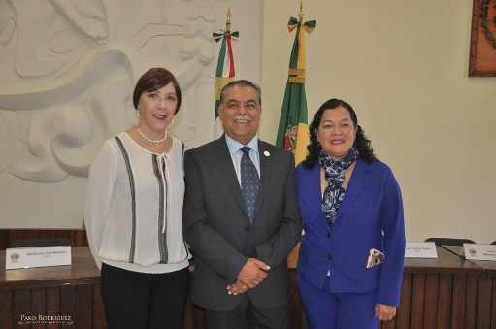
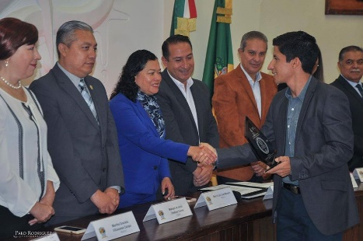
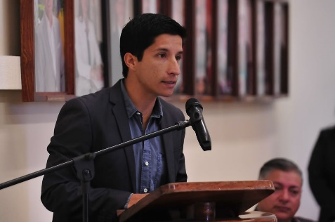
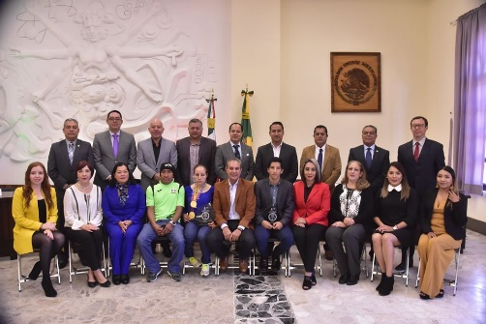
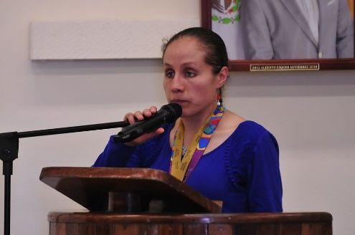

DEVELACIÓN PLACA MARÍA CRISTINA PEREZ VIZCAÍNO
FECHA: 04 DE DICIEMBRE 2019

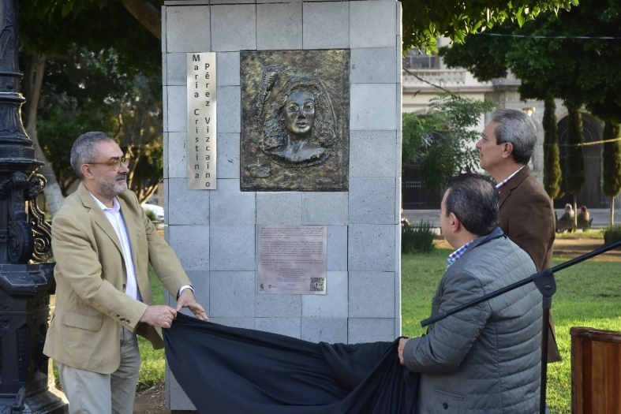

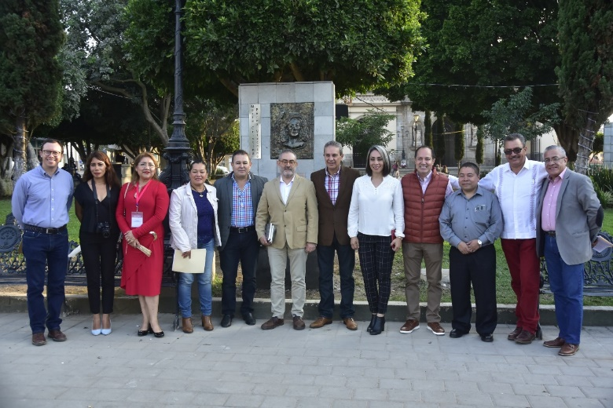

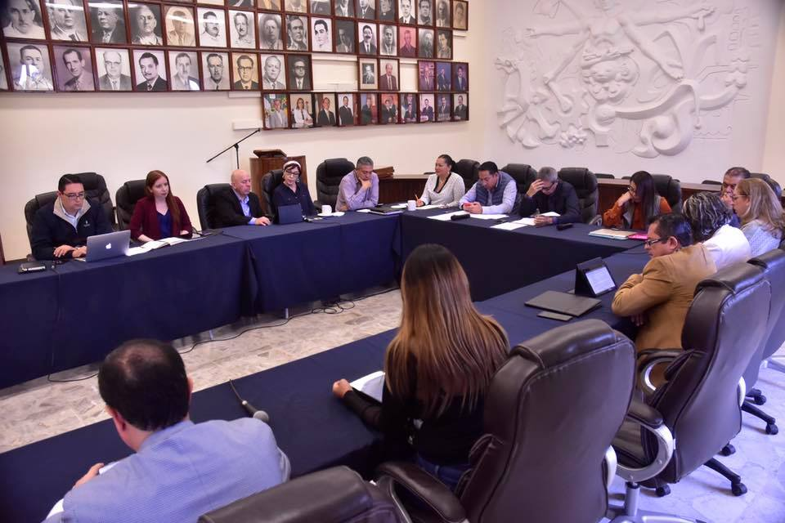
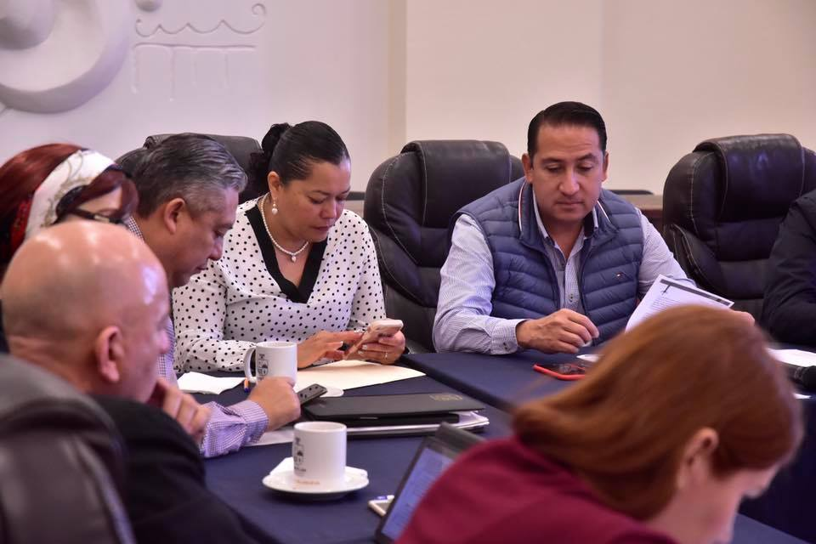

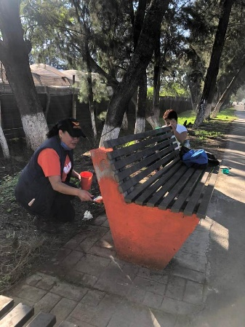
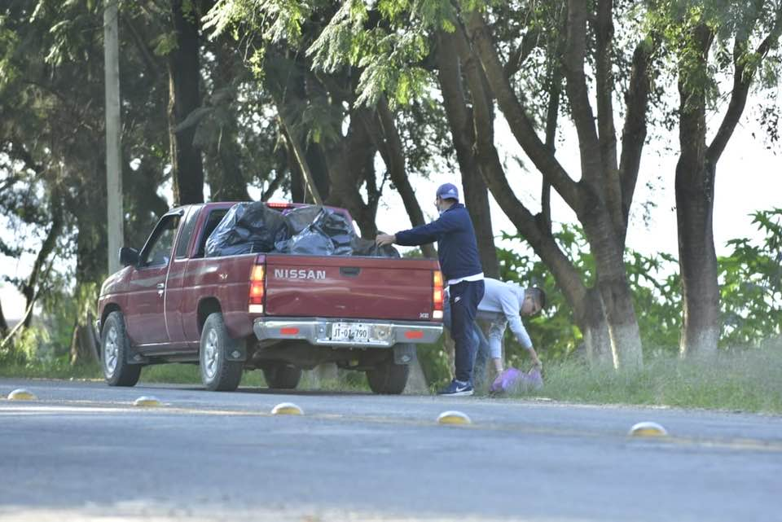
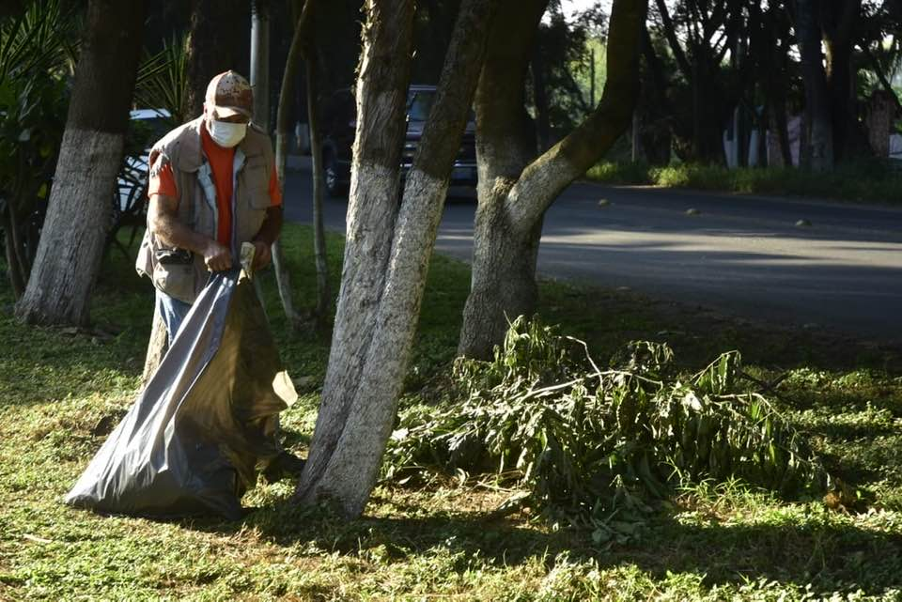

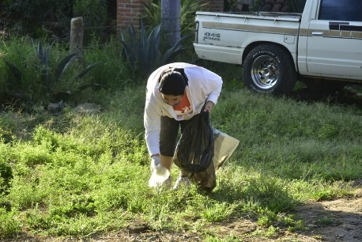
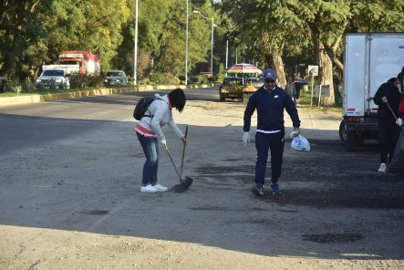
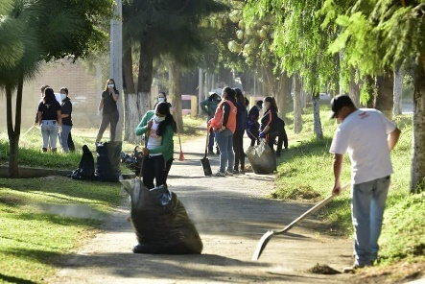

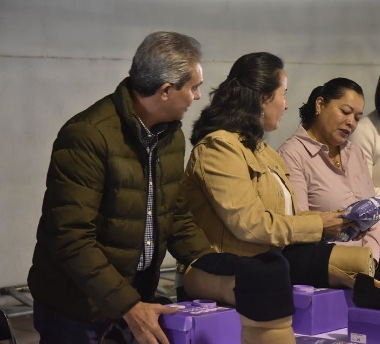
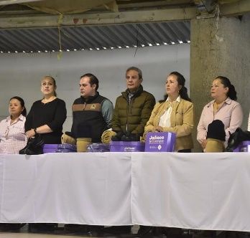

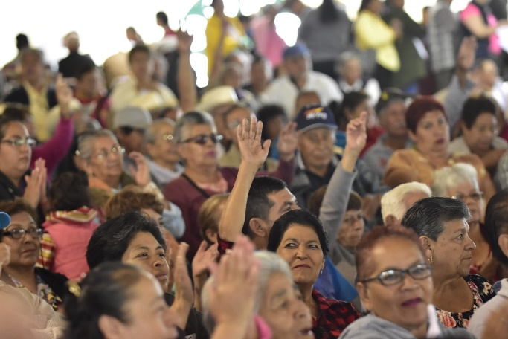
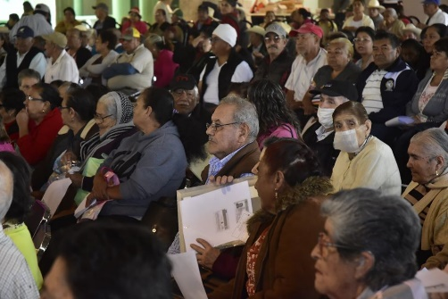

SESIÓN EXTRAORDINARIA DE AYUNTAMIENTO No. 40
- Dictamen que contiene la Obra Pública, para el Gobierno Municipal de Zapotlán El Grand; que propone la ejecución de la obra denominada Construcción de un centro de Desarrollo agropecuario del Municipio de Zapotlán El Grande, ubicado en la Av. Carlos Paez Stille, esquina Gregorio Torres Quintero en el Tianguis Municipal Benito Juárez, de Cd. Guzmán, Mpio. de Zapotlán El Grande, Jalisco. Bajo el No. DOP/03/2019, derivado del programa “Mercado Digno”, ejercicio fiscal 2019, recursos pro movientes de la Secretaría de Agricultura de Desarrollo Rural del Estado de Jalisco SIO, y la Secretaría de Hacienda Pública del Estado
FECHA: 11 DE DICIEMBRE 2019.
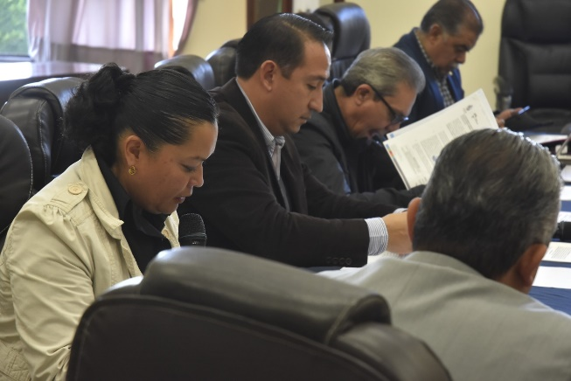
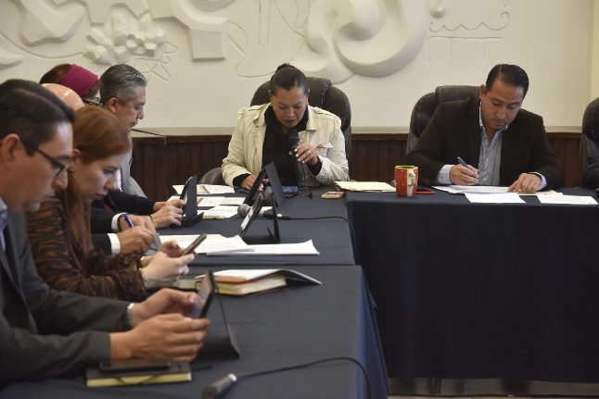

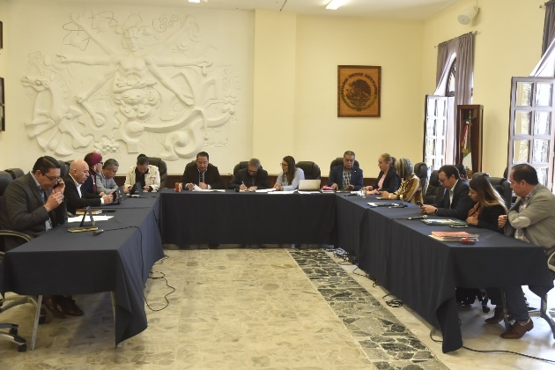
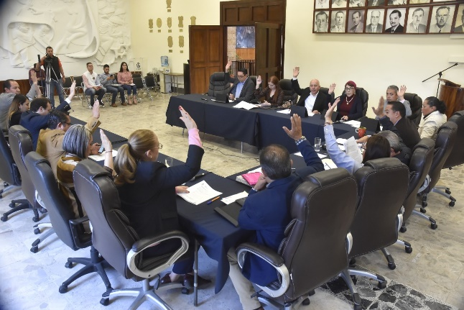

SESIÓN SOLENME DE AYUNTAMIENTO No. 12
- Con motivo de la Conmemoración del día Internacional de los Derechos Humanos.
FECHA: 11 DE DICIEMBRE 2019

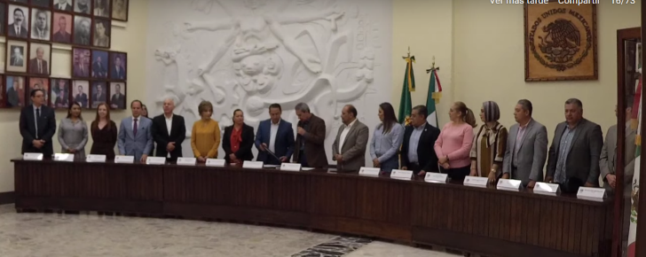
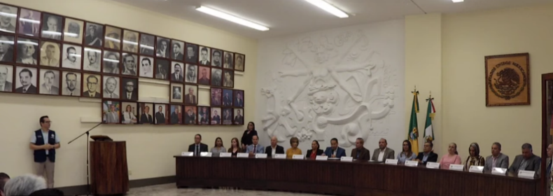

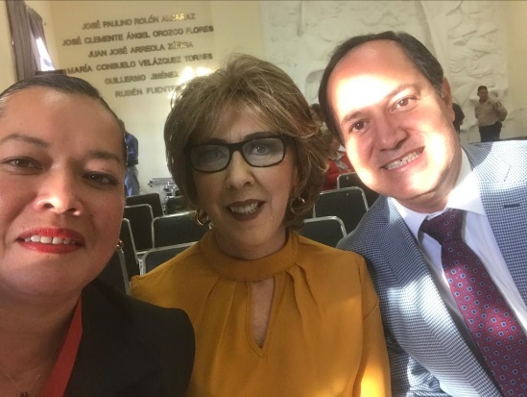
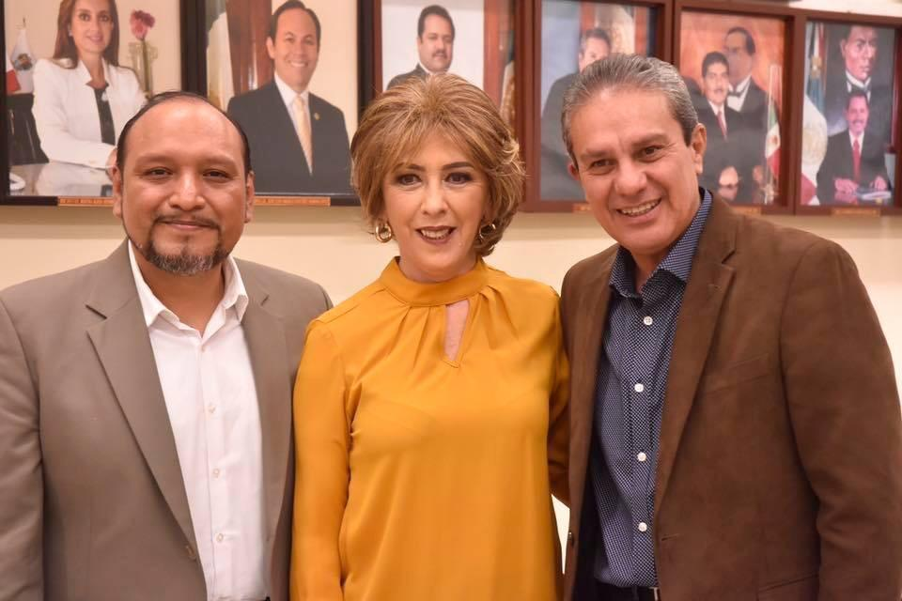

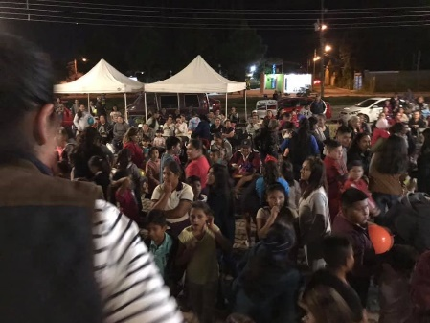
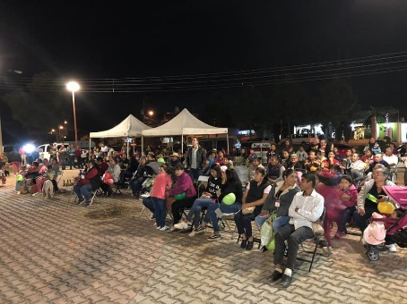
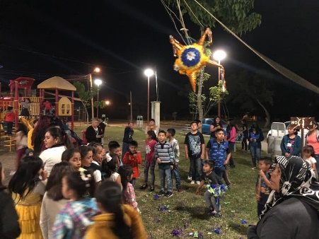

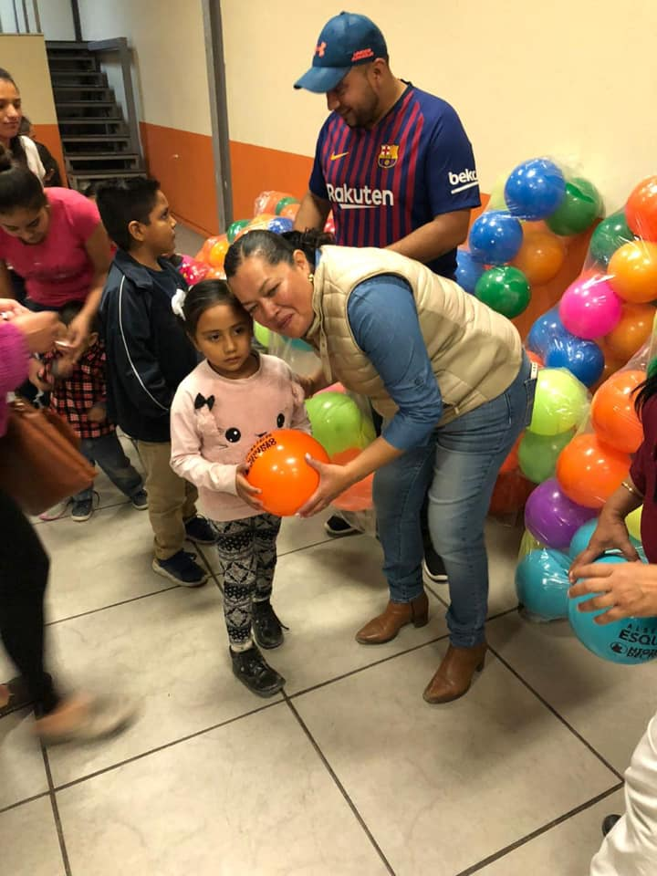
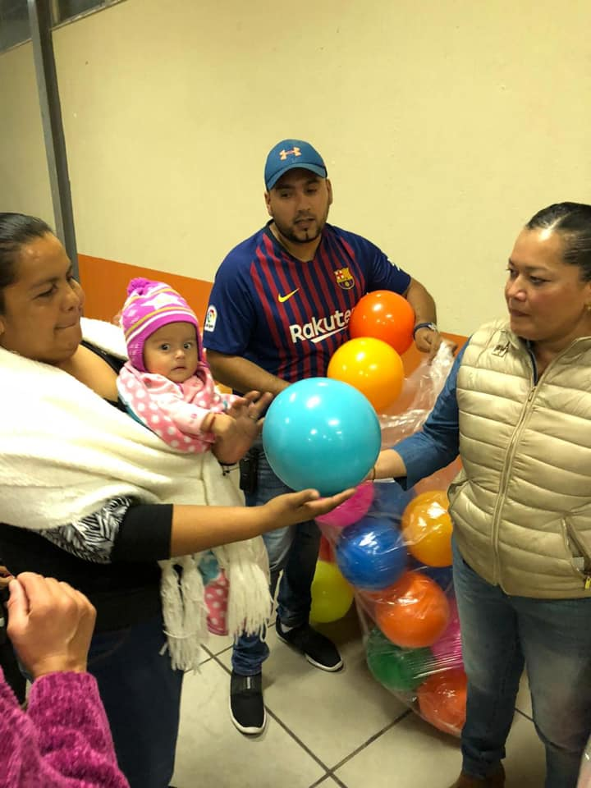
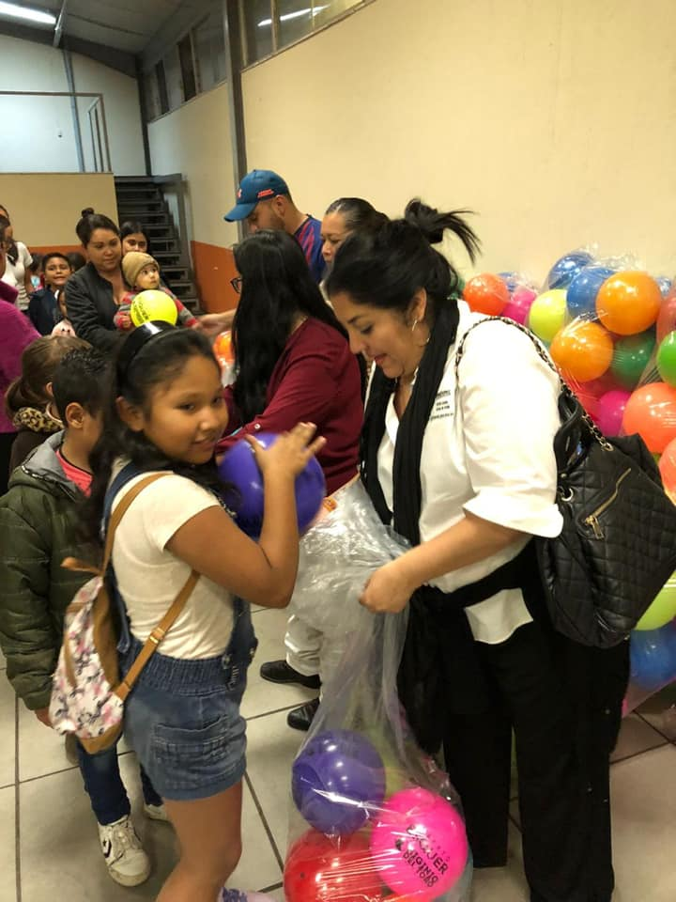

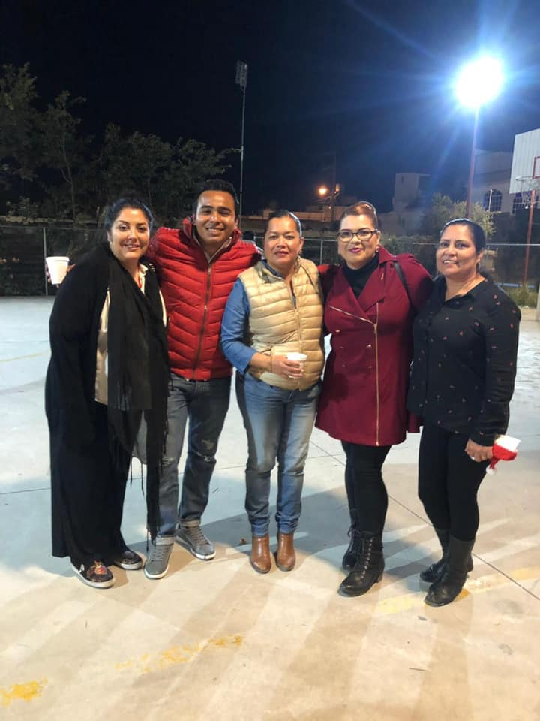
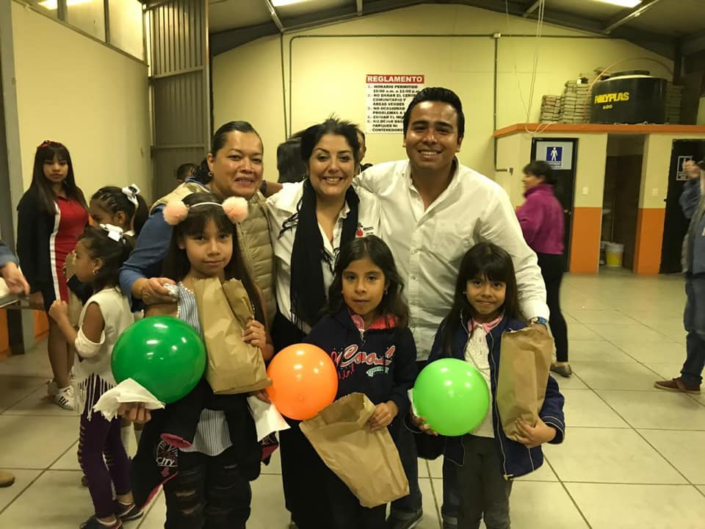
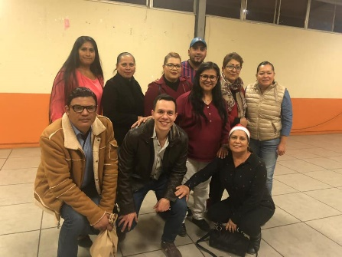

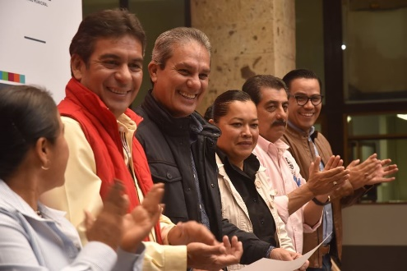
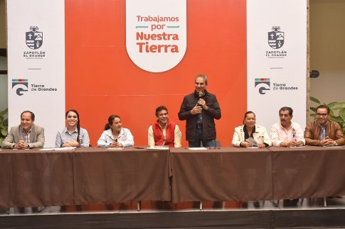
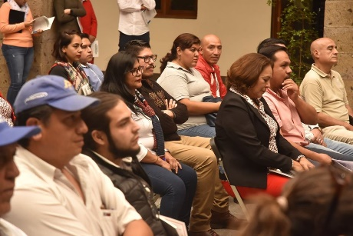

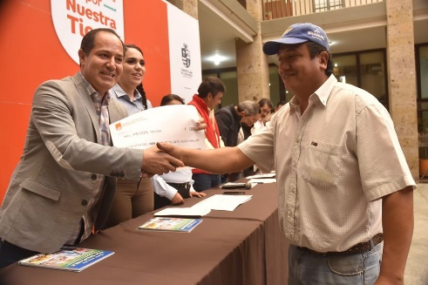
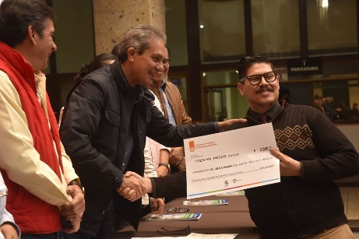
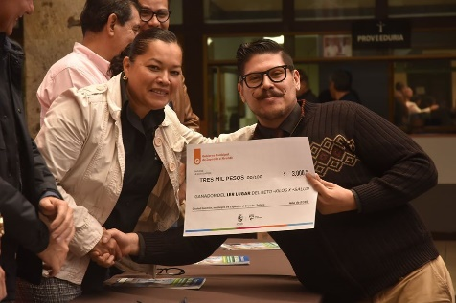

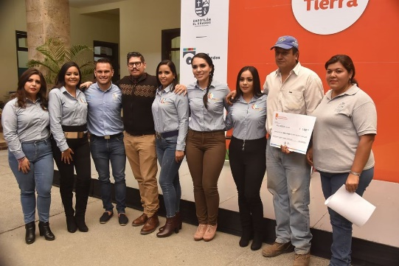
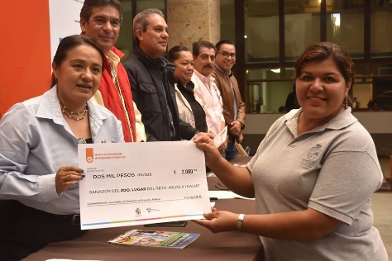

SESIÓN EXTRAORDINARIA DE AYUNTAMIENTO No. 42
- Dictamen del Comité de Obra Pública para el Gobierno Municipal de Zapotlán El Grande, Jalisco; que propone; La ejecución de la obra denominada “Construccional numeral artificial de la comunidad de Atequizayan”.
- Dictamen del Comité de Obra Pública para el Gobierno Municipal de Zapotlán El Grande, Jalisco, que propone; La autorización de la ejecución de la Obra denominada “Mejoramiento de la Estructura del Mercado Constitución” en Ciudad Guzmán, en Zapotlán El Grande.

FECHA: 17 DE DICIEMBRE 2019
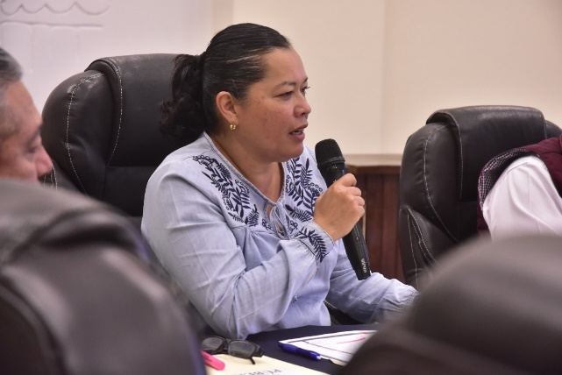
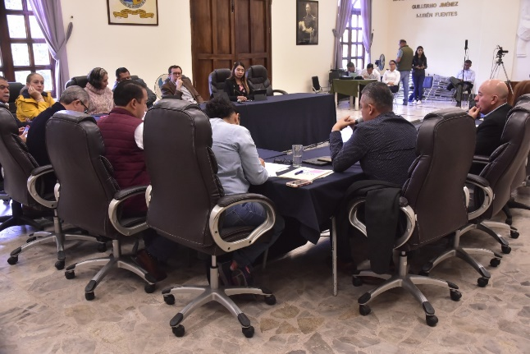

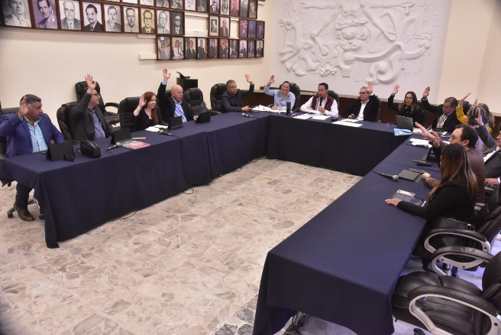
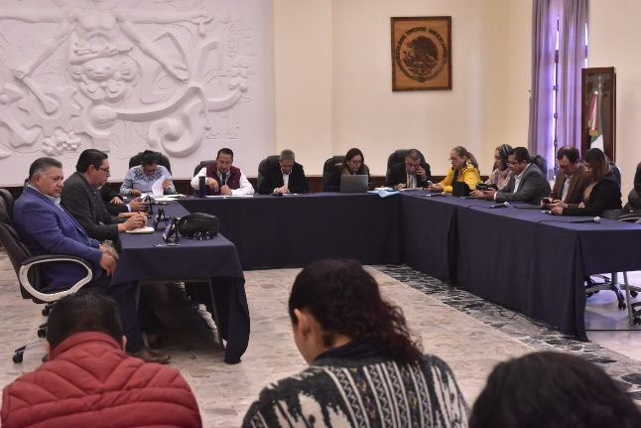

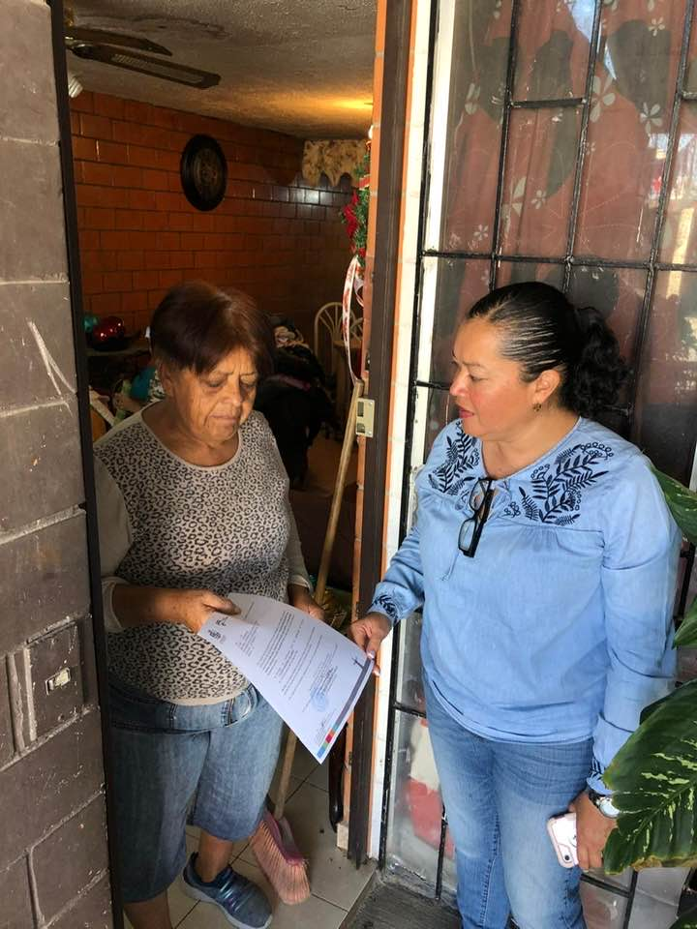
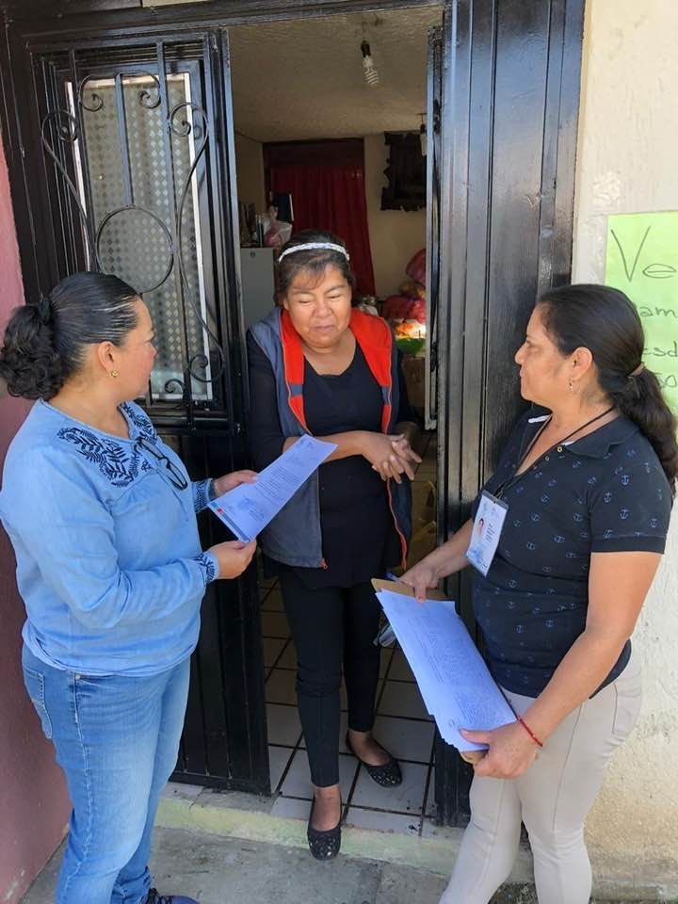
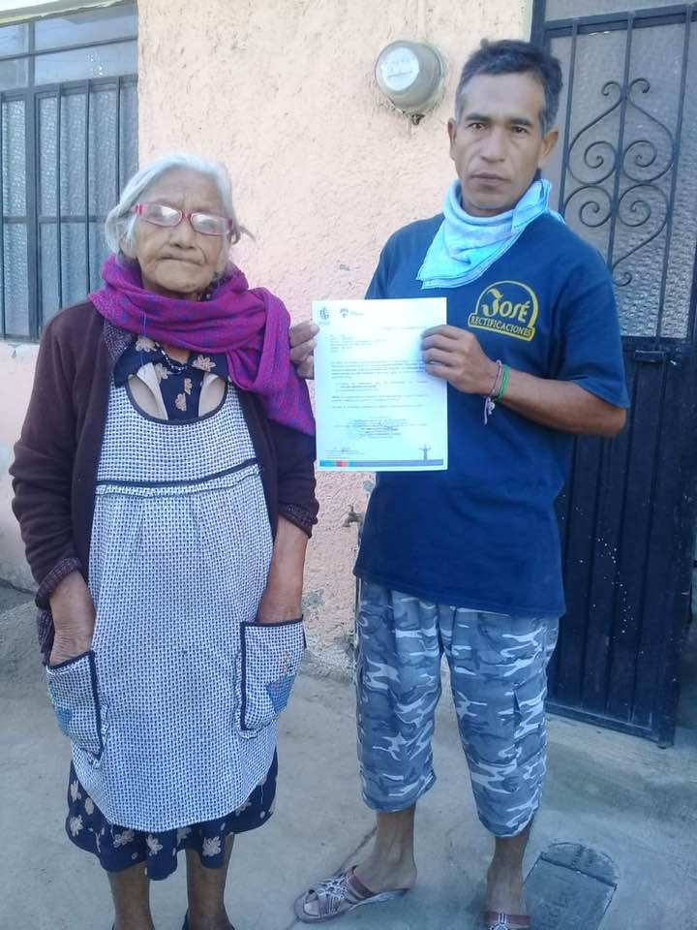

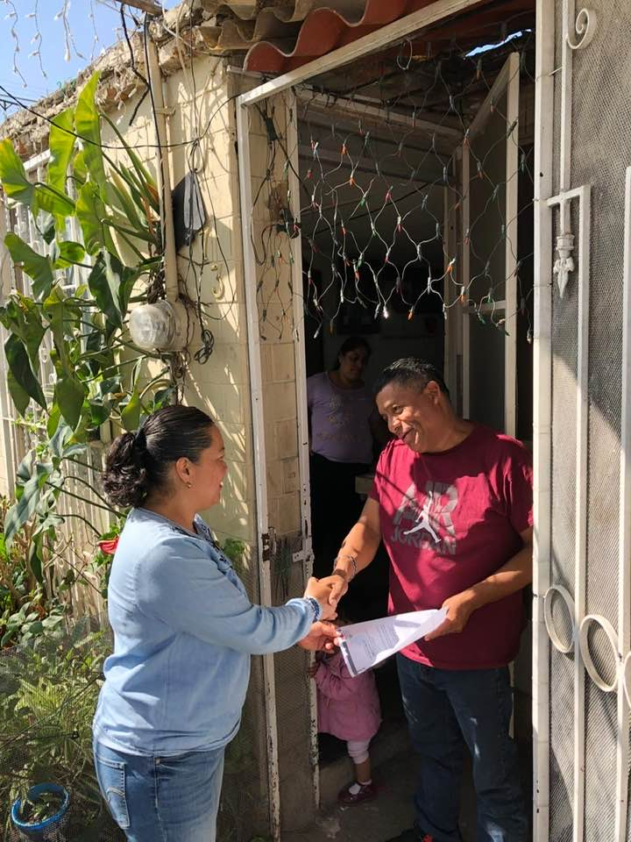
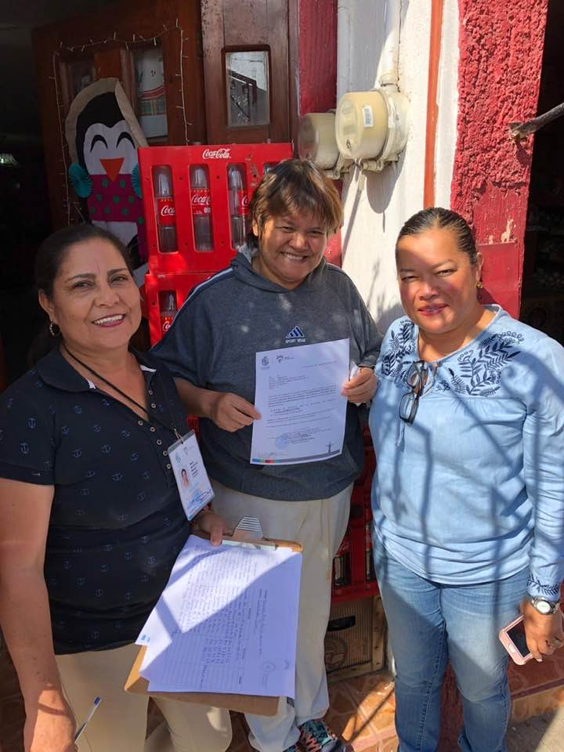
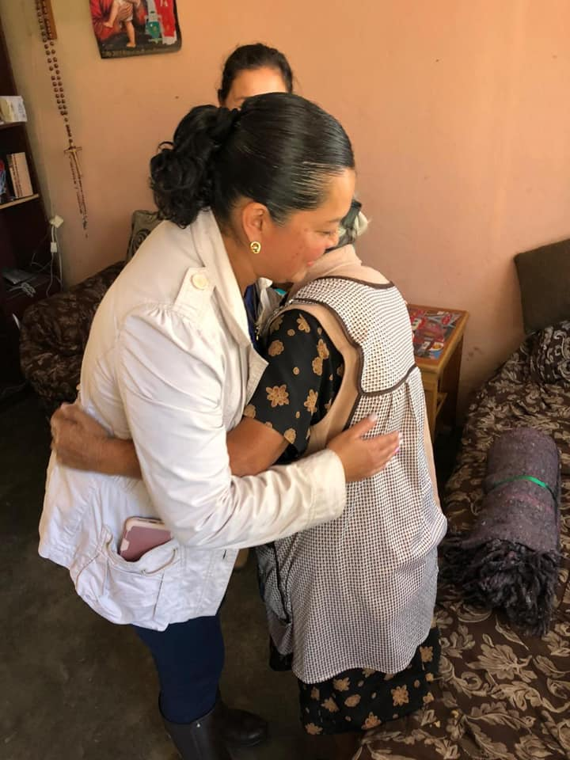

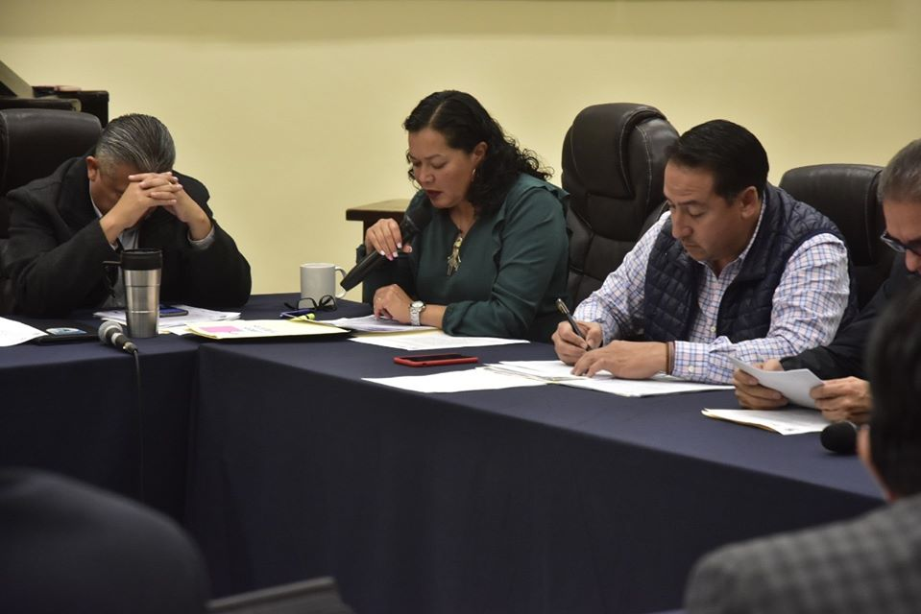
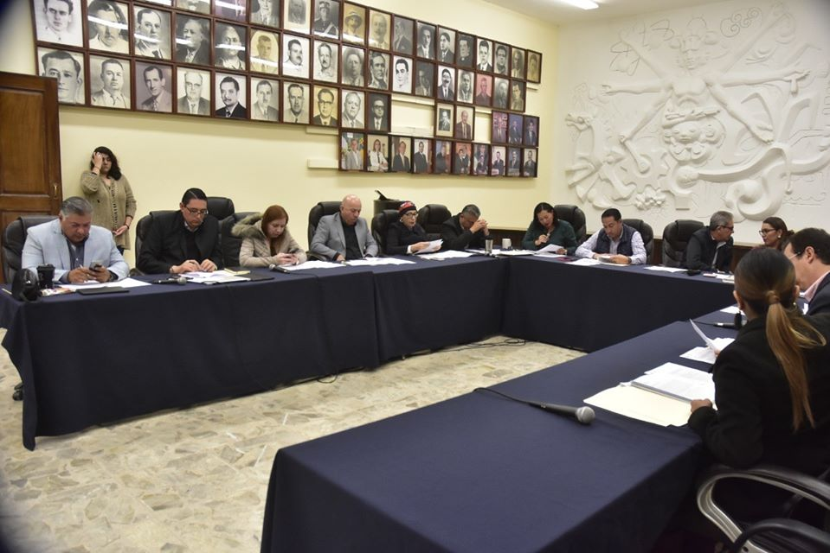
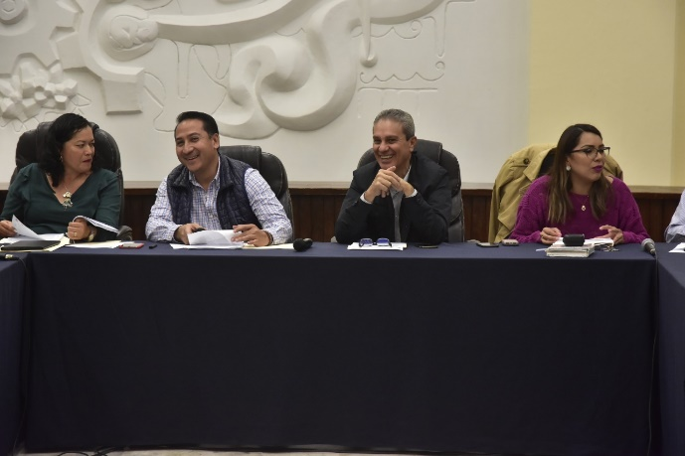
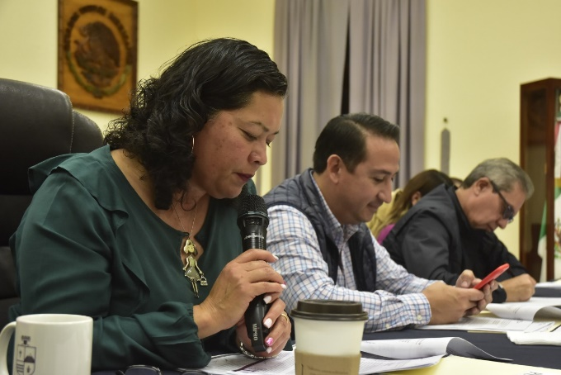

ACTA DE LA SEGUNDA SESIÓN ORDINARIA DE LA PRESENTACIÓN Y APROBACIÓN DEL PRESUPUESTO 2020 DEL INSTITUTO DE LA MUJER ZAPOTLENSE.
FECHA: 19 DE DICIEMBRE 2019
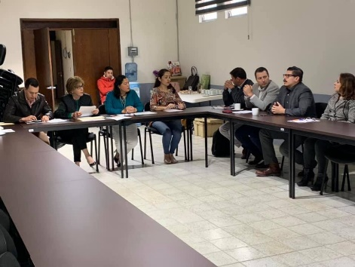
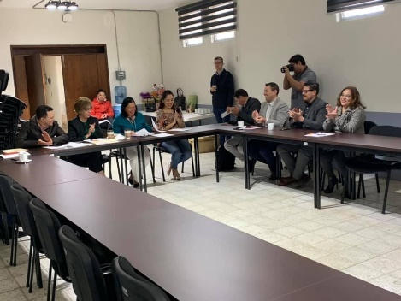
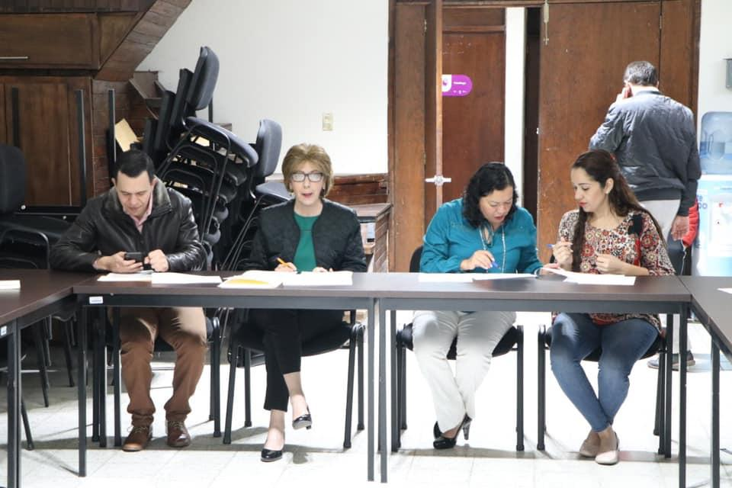

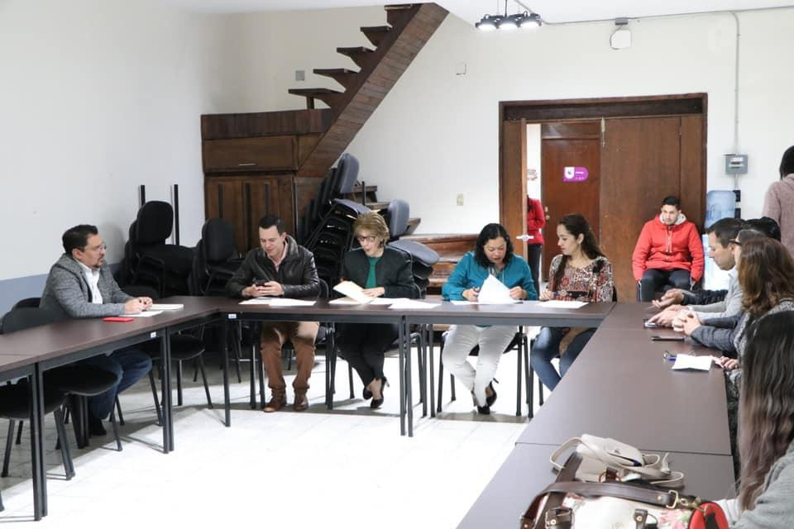
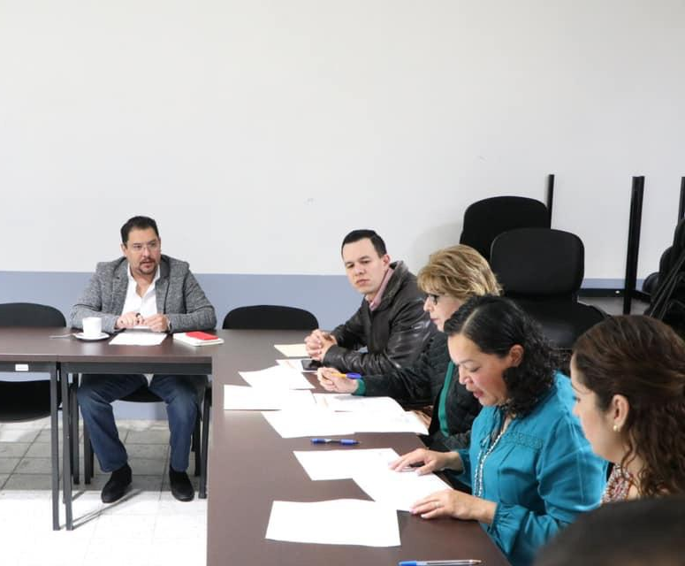
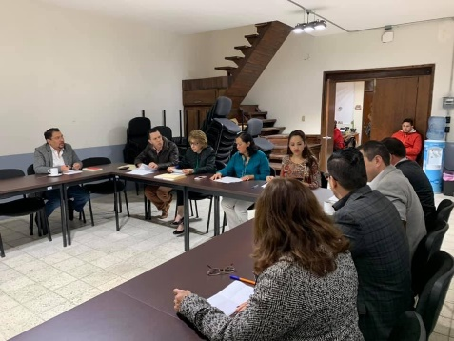

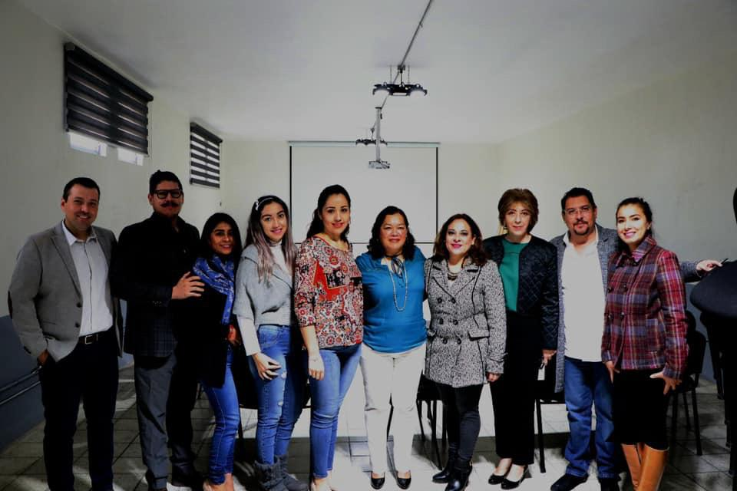
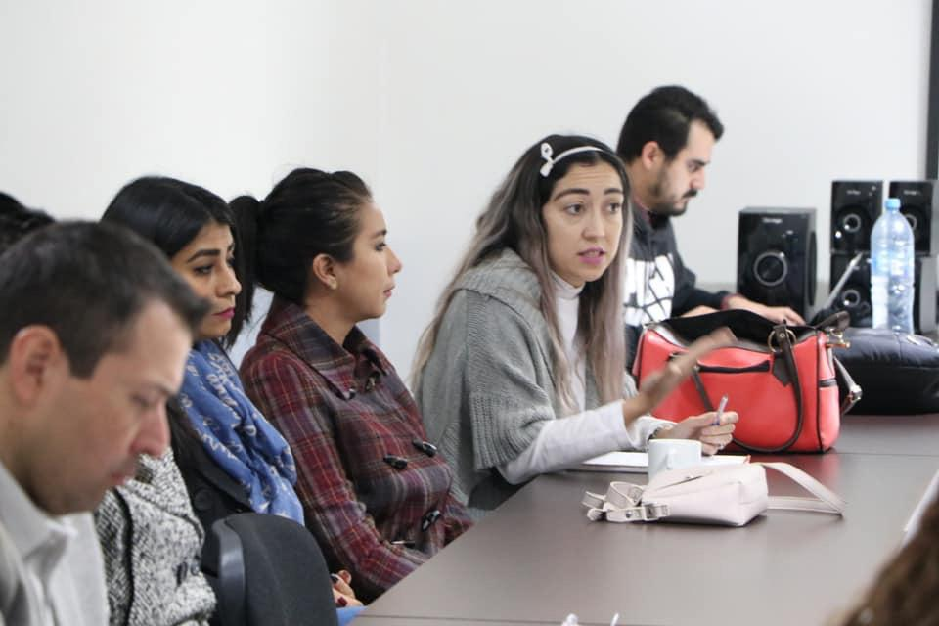
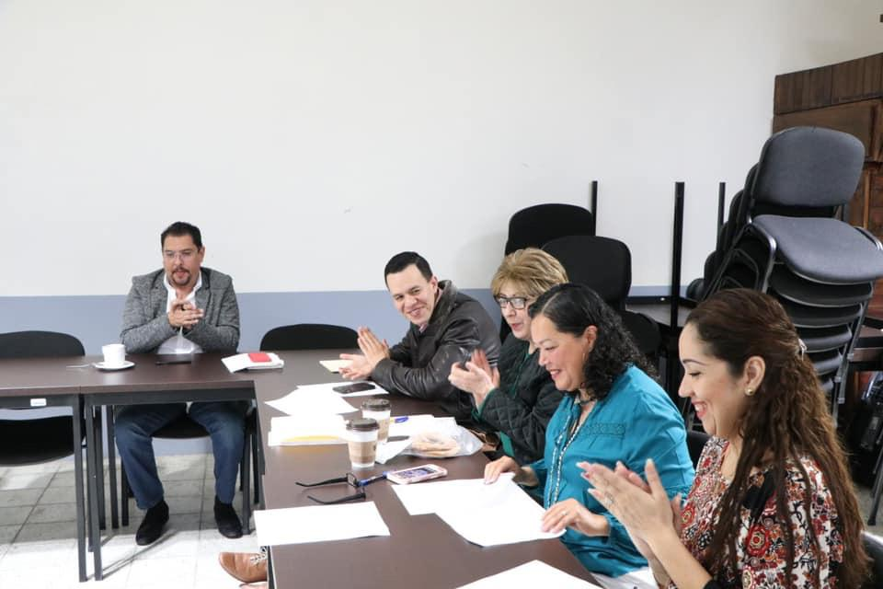

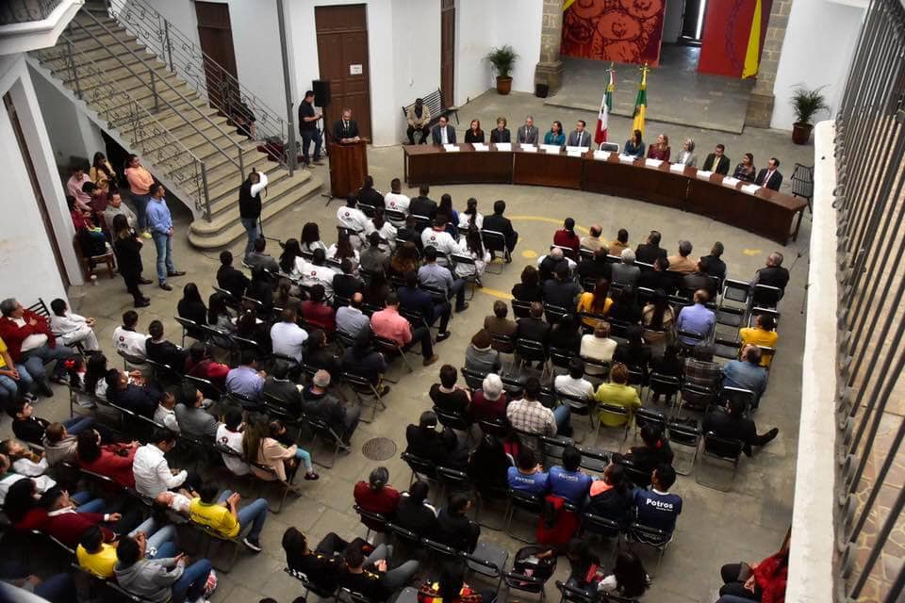
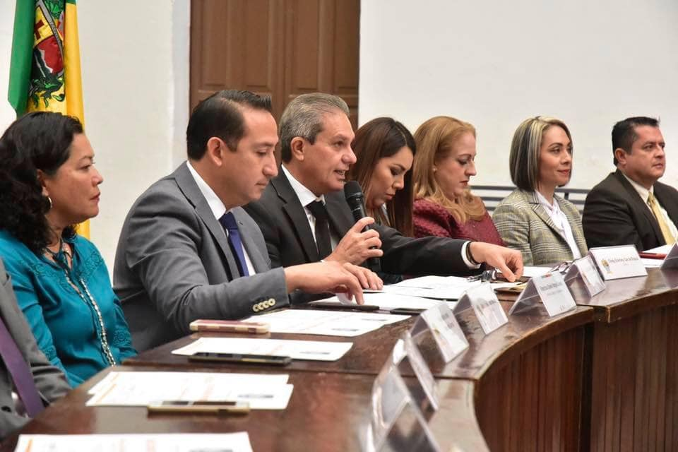

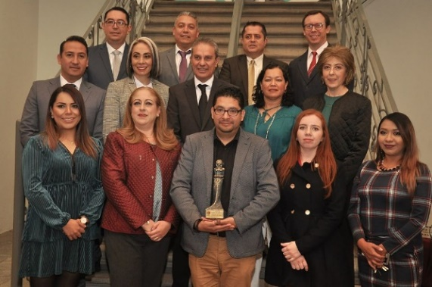
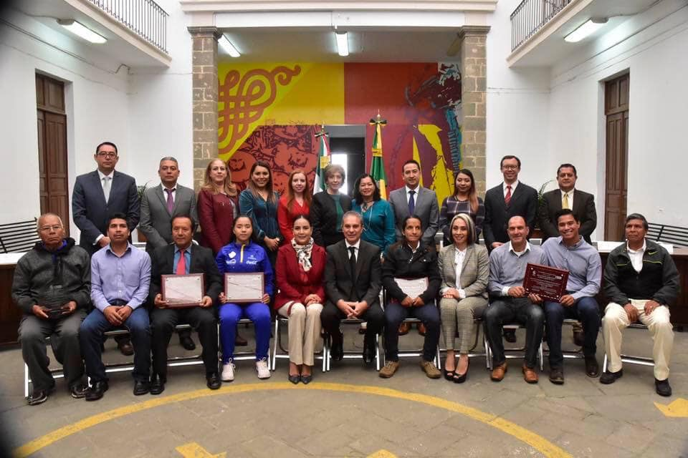

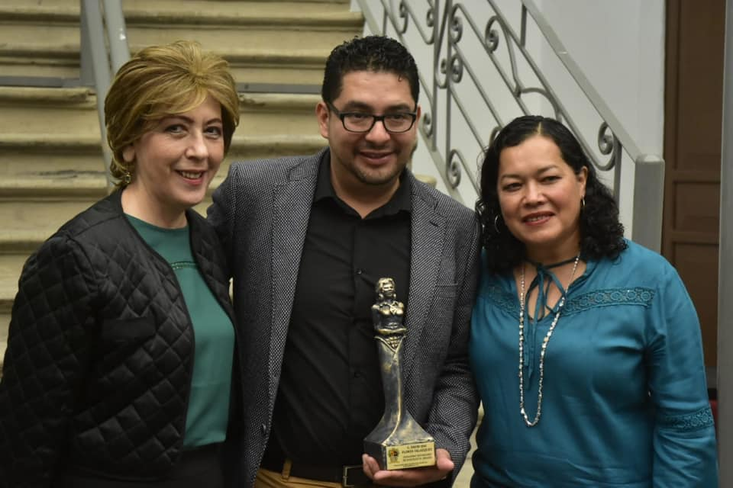

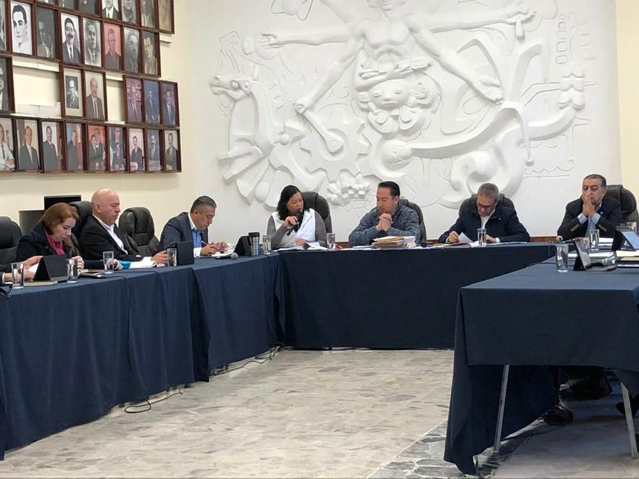
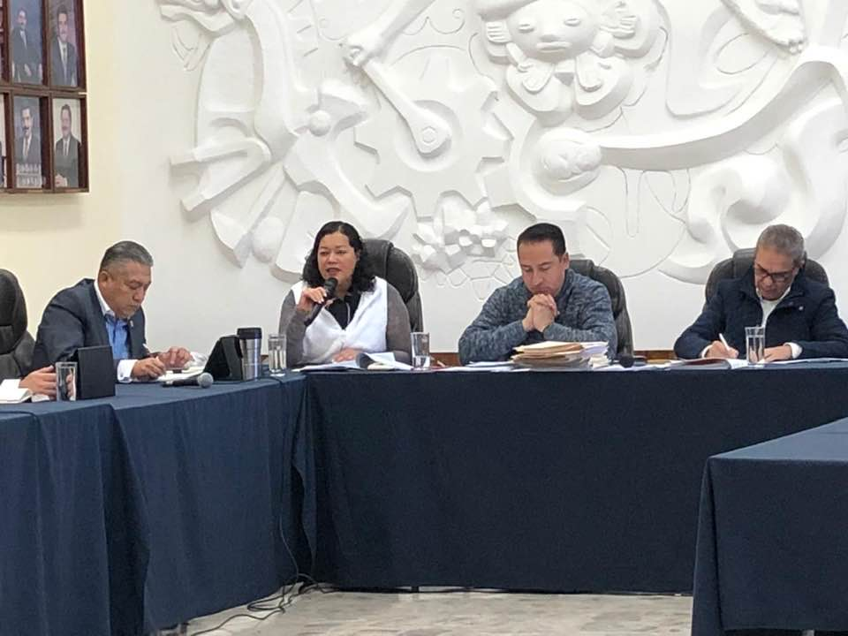

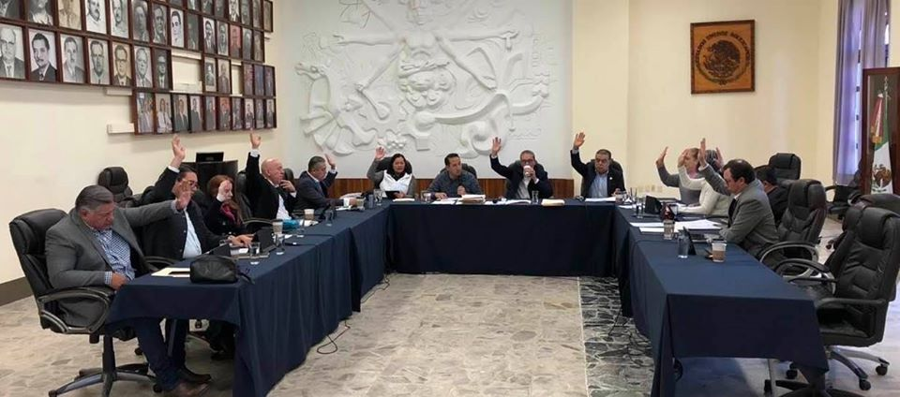

JUNTA DE GOBIERNO DEL COMITÉ DE FERIA.
FECHA: 23 DE DICIEMBRE 2019.

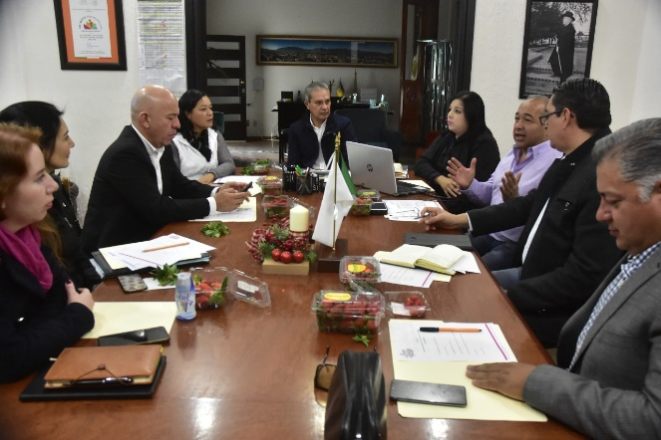
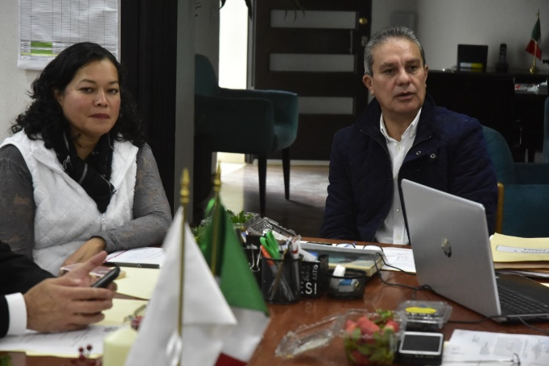

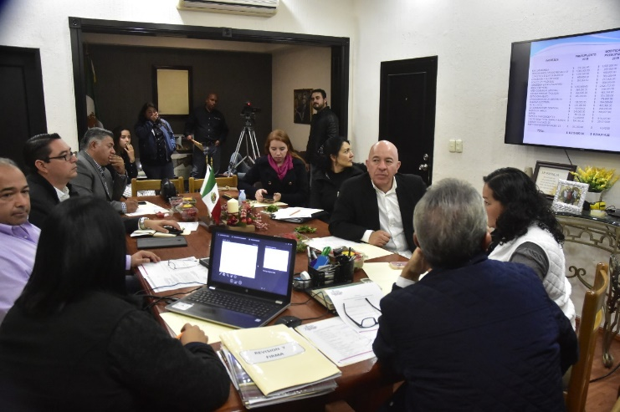

A T E N T A M E N T E
“2020, AÑO DEL150 ANIVERSARIO DEL NATALICIO DEL CIENTIFICO JOSÉ MARÍA ARREOLA MENDOZA”
“2020 AÑO MUNICIPAL DE LAS ENFERMERAS”
Cd. Guzmán, Mpio. De Zapotlán El Grande, Jal. 31 de Diciembre 2019.

LIC. MARIA LUIS JUAN MORALES
REGIDORA PRESIDENTA DE LA H. COMISIÓN EDILICIA PERMANENTE DE OBRAS PÚBLICAS, PLANEACIÓN URBANA Y REGULARIZACIÓN DE LA TENENCIA DE LA TIERRA.

